**BỘ GIÁO DỤC VÀ ĐÀO TẠO**

**TRƯỜNG ĐẠI HỌC MỞ THÀNH PHỐ HỒ CHÍ MINH**

**NGUYỄN MẠNH CƯỜNG**

**ĐINH THÁI SƠN**

**THỰC HÀNH KIỂM THỬ TỰ ĐỘNG SỬ DỤNG**

**CÔNG CỤ SELENIUM**

**ĐỒ ÁN MÔN**

**KIỂM THỬ PHẦN MỀM**

**TP. HỒ CHÍ MINH, 2024BỘ GIÁO DỤC VÀ ĐÀO TẠO**

**TRƯỜNG ĐẠI HỌC MỞ THÀNH PHỐ HỒ CHÍ MINH**

**NGUYỄN MẠNH CƯỜNG**

**ĐINH THÁI SƠN**

**THỰC HÀNH KIỂM THỬ TỰ ĐỘNG SỬ DỤNG**

**CÔNG CỤ SELENIUM**

**Mã số sinh viên: 1951012086**

**Mã số sinh viên: 1951012105**

**ĐỒ ÁN MÔN**

**KIỂM THỬ PHẦN MỀM**

**Giảng viên hướng dẫn: ThS. Nguyễn Thị Ngọc Thanh**

**TP. HỒ CHÍ MINH, 2024**

LỜI CẢM ƠN

Nhóm em xin gửi lời cảm ơn sâu sắc nhất tới cô Nguyễn Thị Ngọc Thanh vì sự hướng dẫn, hỗ trợ của cô trong suốt thời gian thực hiện đồ án. Ý kiến và sự đóng góp của cô giúp nhóm em định hình hướng nghiên cứu và nâng cao hiệu quả đồ án của chúng em.

Và một lần nữa em là Nguyễn Mạnh Cường và bạn Đinh Thái Sơn xin bày tỏ sự cảm kích chân thành của mình đối với những đóng góp và sự hỗ trợ của cô để môn đồ án của tụi em được hoàn thiện hơn.

NHẬN XÉT CỦA GIÁO VIÊN HƯỚNG DẪN

TÓM TẮT ĐỐ ÁN

Đồ án nghành tập trung vào việc nghiên cứu và triển khai kiểm thử tự động trong ngành kiểm thử phần mềm. Nhóm em sử dụng công cụ phổ biến là Selenium để thực hiện kiểm thử tự động hiệu quả và đáng tin cậy.

Trong đồ án nghành, chúng em đã nghiên cứu và áp dụng các kỹ thuật kiểm thử tự động sử dụng Selenium để tăng hiệu suất và chất lượng của quy trình kiểm thử phần mềm. Xây dựng các kịch bản kiểm thử tự động, thực hiện các tương tác với project ứng dụng web và xác nhận các kết quả mong đợi. Kết quả của đồ án nghành đã chứng minh tính khả thi và lợi ích của việc sử dụng các công cụ này trong việc kiểm thử tự động trong ngành kiểm thử phần mềm.

Ở đồ án này, chúng em sẽ đi vào thực hiện kiểm thử tự động đối với project QuanLyNhaHang (link github: https://github.com/danglekhoa1912/QuanLyNhaHang_Spring

MVC) mà tụi em đã viết ở môn Lập trình Java. Project này được viết bằng ngôn ngữ Java và sử dụng framework Spring MVC. Đây là project ứng dụng web về quản lý nhà hàng tiệc cưới, sự kiện gồm có đầy đủ các chức năng: đăng nhập, đặt bàn, đặt món, lên lịch sự kiện,…

ABSTRACT

**MỤC LỤC**

LỜI CẢM ƠN 1

NHẬN XÉT CỦA GIÁO VIÊN HƯỚNG DẪN 2

TÓM TẮT ĐỐ ÁN NGÀNH 3

ABSTRACT 4

DANH MỤC TỪ VIẾT TẮT 9

DANH MỤC HÌNH VẼ 10

DANH MỤC BẢNG 13

MỞ ĐẦU 14

Chương 1. GIỚI THIỆU ĐỀ TÀI 15

1.1. Giới thiệu đề tài 15

1.4. Bố cục đề tài 17

Chương 2. CƠ SỞ ĐỀ TÀI 19

2.1. Ứng dụng web QuanLyNhaHang 19

Chương 3. KIỂM THỬ TỰ ĐỘNG VỚI SELENIUM 27

3.1. Selenium là gì? 27

3.2. Selenium có nguồn gốc như thế nào? 27

3.3. Các thành phần chính của Selenium 28

3.4. Ưu điểm của Selenium? 29

3.5. Nhược điểm của Selenium? 30

3.6. Môi trường thực nghiệm 30

Chương 4. TỔNG KẾT 76

6.1. Kết luận 76

6.2. Những cải tiến trong tương lai 76

TÀI LIỆU THAM KHẢO 77

PHỤ LỤC 78

DANH MỤC TỪ VIẾT TẮT

|  |  |  |
| --- | --- | --- |
| **STT** | **Tên viết tắt** | **Tên đầy đủ** |
| 1 | VS Code | Visual Studio Code |
| 2 | CI/CD | Continuous Integration/ Continuous Delivery |
| 3 | API | Application Programming Interface |
| 4 | JSON | JavaScript Object Notation |
| 5 | MIT | Massachusetts Institute of Technology |
| 6 | QA | Quality Assurance |

DANH MỤC HÌNH VẼ

*Hình 3.1 Mức độ phổ biến của Selenium* 27

*Hình 3.2 Nguồn gốc hình thành của Selenium* 28

*Hình 3.3 Thành phần chính của Selenium* 28

*Hình 3.4 Cài đặt Visual Studio Code* 31

*Hình 3.5 Setup VS Code 1* 31

*Hình 3.6 Setup VS Code 2* 32

*Hình 3.7 Setup VS Code 3* 32

*Hình 3.8 Giao diện sau khi cài đặt xong VS Code* 33

*Hình 3.9 Trình duyệt cài đặt .NET* 33

*Hình 3.10 Cài đặt dotnet SDK* 34

*Hình 3.11 Tạo folder mới* 34

*Hình 3.12 Code lệnh dotnet new sln* 35

*Hình 3.13 Code lệnh dotnet new console* 35

*Hình 3.14 Nuget Package Selenium* 36

*Hình 3.15 Thêm package Selenium.WebDriver* 36

*Hình 3.16 Nuget Package ChromeDriver* 37

*Hình 3.17 Nuget Package GeckoDriver* 37

*Hình 3.18 Code lệnh dotnet new nunit* 38

*Hình 3.19 Xóa 2 file UnitTest1.cs và Usings.cs* 38

*Hình 3.20 Thêm extension C# Extensions* 39

*Hình 3.21 Tạo mới C# class* 39

*Hình 3.22 Thêm các package* 40

*Hình 3.23 Code WebObject.cs* 41

*Hình 3.24 Code các package* 41

*Hình 3.25 Code của class BasePage.cs 1* 42

*Hình 3.26 Code của class BasePage.cs 2* 43

*Hình 3.27 Code của class LoginPage.cs* 44

*Hình 3.28 Code của class HomePage.cs* 44

*Hình 3.29 Code của class BaseTest.cs* 45

*Hình 3.30 Code của class Hooks.cs* 45

*Hình 3.31 Code của class LoginTest.cs* 46

*Hình 3.32 Kết quả hiển thị sau khi thực hiện test của Selenium* 47

*Hình 4.1 Cypress Test Runner* 50

*Hình 4.2 Bảng điều khiển Cypress* 51

*Hình 4.3 Tính năng của Cypress* 51

*Hình 4.4 Lệnh cài đặt Cypress qua npm* 54

*Hình 4.5 Lệnh cài đặt Cypress qua yarn* 54

*Hình 4.6 Lệnh cài đặt Cypress qua pnpm* 55

*Hình 4.7 Lệnh mở Cypress sử dụng npx* 55

*Hình 4.8 Lệnh mở Cypress sử dụng yarn* 55

*Hình 4.9 Thêm extension Test Utils trong VS Code* 55

*Hình 4.10 Thêm các extension cypress trong VS Code* 56

*Hình 4.11 Code lệnh npm install –save-dev* 56

*Hình 4.12 Giao diện sau khi cài đặt cypress* 57

*Hình 4.13 Giao diện khi chạy cypress* 57

*Hình 4.14 Giao diện tiến hành chạy cypress* 58

*Hình 4.15 Giao diện chạy cypress trên chrome* 58

*Hình 4.16 Giao diện sau khi chạy trên trình duyệt Chrome* 59

*Hình 4.17 Giao diện VS Code sau khi chạy cypress* 59

*Hình 4.18 Lệnh cài đặt Xpath Locator* 60

*Hình 4.19 Lệnh thêm vào project sau khi cài Xpath* 60

*Hình 4.20 Ví dụ minh họa cách sử dụng Xpath* 60

*Hình 4.21 Giao diện tạo spec login.cy.js trên cypress* 61

*Hình 4.22 Giao diện sau khi tạo spec login.cy.js* 61

*Hình 4.23 Giao diện trong VS Code khi tạo spec login.cy.js* 62

Hình 4.24 Giao diện trong VS Code file e2e.js 62

*Hình 4.25 Code của class login-page.js* 62

*Hình 4.26 Code của class navigation-page.js* 63

*Hình 4.27 Code của class users.json* 63

*Hình 4.28 Code của class commands.js* 63

*Hình 4.29 Code của class e2e.js khi tiến hành kiểm thử* 63

*Hình 4.30 Code của class login.cy.js khi tiến hành kiểm thử* 64

*Hình 4.31 Giao diện kết quả sau khi chạy testcase với Cypress* 64

*Hình 5.1 Gkerkin Extenstion* 70

*Hình 5.2 SpecFlow Steps Definition Generator Extension* 70

*Hình 5.3 Code lệnh dotnet new sln trong VS Code* 71

*Hình 5.4 Code lệnh dotnet new nunit trong VS Code* 71

*Hình 5.5 Nuget Package SpecFlow* 72

*Hình 5.6 Nuget Package SpecFlow.Nunit* 72

*Hình 5.7 Code của class GoogleSearch.feature* 73

*Hình 5.8 Code tự sinh ra khi chạy dotnet build của GoogleSearch.feature* 73

*Hình 5.9 Code của class GoogleSearchStep.cs* 74

*Hình 5.10 Kết quả hiển thị sau khi chạy kiểm thử tự động với SpecFlow* 75

DANH MỤC BẢNG

MỞ ĐẦU

# GIỚI THIỆU ĐỀ TÀI

## Giới thiệu đề tài

- Ở đồ án này, chúng em sẽ đi vào thực hiện kiểm thử tự động đối với project QuanLyNhaHang (link github: https://github.com/danglekhoa1912/QuanLyNhaHang_SpringMVC) mà tụi em đã viết ở môn Lập trình Java. Project này được viết bằng ngôn ngữ Java và sử dụng framework Spring MVC. Đây là project ứng dụng web về quản lý nhà hàng tiệc cưới, sự kiện gồm có đầy đủ các chức năng: đăng nhập, đặt bàn, đặt món, lên lịch sự kiện,…

- Đề tài đồ án này tập trung vào việc áp dụng và nghiên cứu về việc sử dụng công cụ Selenium để thực hiện kiểm thử tự động cho ứng dụng web quản lý nhà hàng tiệc cưới và sự kiện. Selenium, một công cụ mạnh mẽ và linh hoạt, được chọn lựa để thực hiện việc tự động hóa quá trình kiểm thử với mục tiêu chính là nâng cao chất lượng và độ tin cậy của ứng dụng.

- Đồ án tập trung vào việc phát triển các kịch bản kiểm thử tự động bằng Selenium, từ việc xác định các testcase, tạo ra các trường hợp thử nghiệm cho các chức năng quan trọng của ứng dụng như đăng nhập, đặt bàn, đặt món ăn,… đến việc triển khai và thực hiện kiểm thử tự động một cách tự động hoàn toàn.

- Qua đồ án này, dự kiến sẽ xây dựng một hệ thống kiểm thử tự động linh hoạt, mạnh mẽ và hiệu quả, giúp đảm bảo tính đáng tin cậy và hiệu suất của ứng dụng web quản lý nhà hàng tiệc cưới và sự kiện. Các kịch bản kiểm thử tự động sẽ giúp tiết kiệm thời gian và nguồn lực so với việc thực hiện kiểm thử thủ công, đồng thời tăng cường khả năng phát hiện và sửa lỗi một cách nhanh chóng và hiệu quả hơn.

- Kết quả của đồ án dự kiến sẽ cung cấp một cơ sở vững chắc cho việc triển khai kiểm thử tự động sử dụng Selenium trong quá trình phát triển và duy trì ứng dụng web quản lý nhà hàng tiệc cưới và sự kiện. Đồng thời, nhằm tối ưu hóa quá trình kiểm thử, đây cũng là bước đầu tiên để nâng cao chất lượng sản phẩm, tiết kiệm chi phí và thời gian, đồng thời mang lại trải nghiệm tốt hơn cho người dùng cuối.

## Bố cục đề tài

**Chương 1: Giới thiệu đề tài**

Để đọc giả biết khái quát về đề tài chúng em đang làm và dễ tiếp cận hơn

**Chương 2: Cơ sở đề tài**

Nhằm mô tả khái quát về chức năng của ứng dụng web, để người dùng biết được quy trình cũng như là cách thức hoạt động trong kiểm thử tự động trong các chức năng ấy.

**Chương 3: Kiểm thử tự động với Selenium**

Phân tích và triển khai kiểm thử với Selenium

**Chương 4: Tổng kết**

Cuối cùng là để nhận định khách quan về đề tài và kết quả đạt được cũng như là kiến thức và kỹ năng sau khi hoàn thành Đồ án.

# CƠ SỞ LÝ THUYẾT

## Ứng dụng web QuanLyNhaHang

### Khái niệm

- Được viết vào tháng 2/2022 đến tháng 5/2022 khi đang trong thời gian học môn Lập trình Java của thầy Dương Hữu Thành. Là một ứng dụng web quản lý nhà hàng tiệc cưới, sự kiện. Có đầy đủ mọi chức năng như mọi trang web quản lý nhà hàng khác.

### Tổng quan phần code

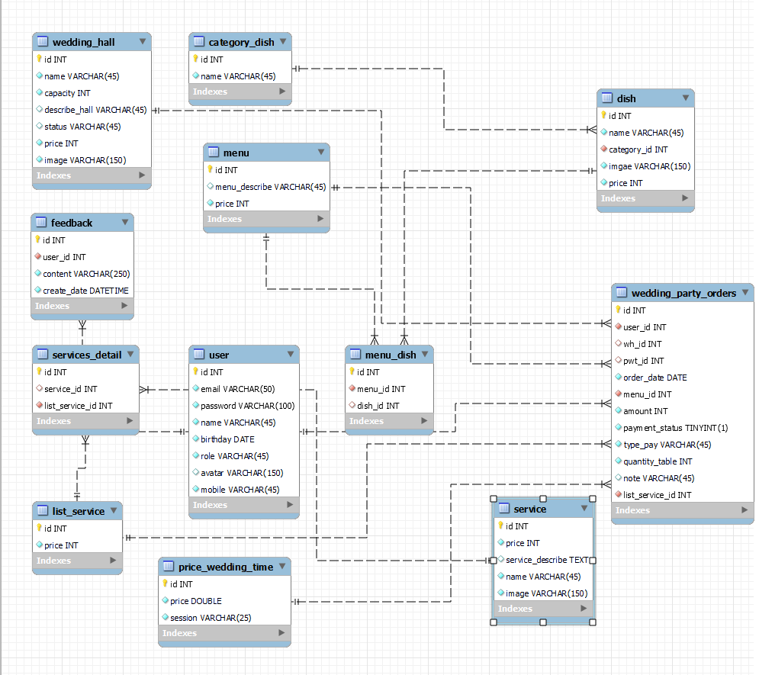

*Hình 2-1. Database của dự án*

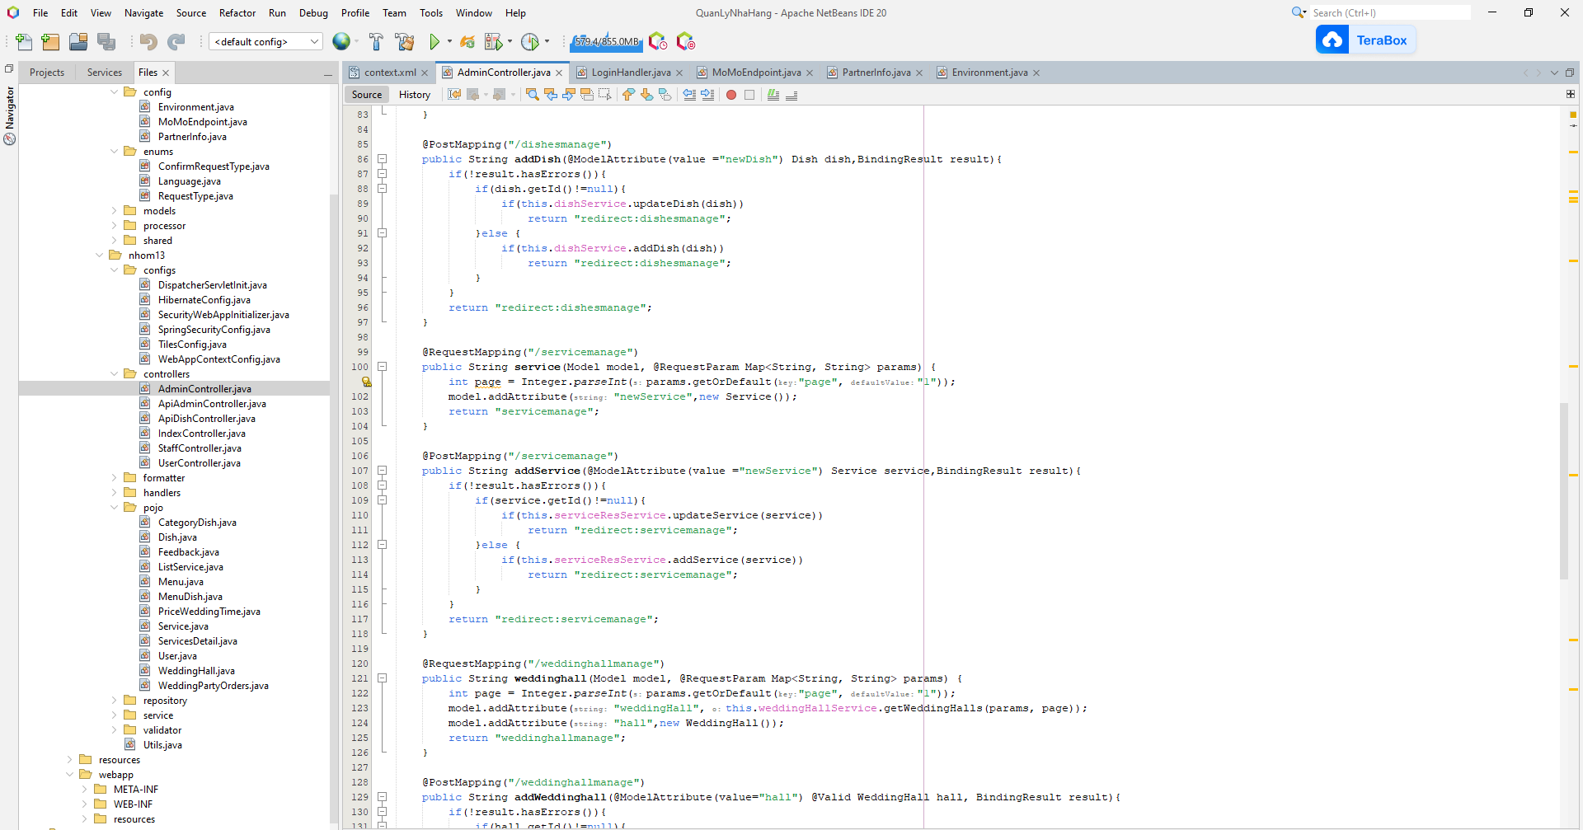

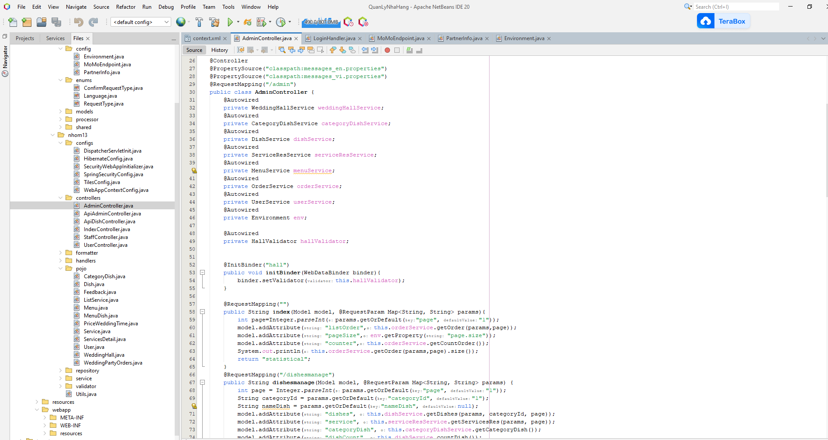

*Hình 2-2, 2-3. Code của phần AdminController.java*

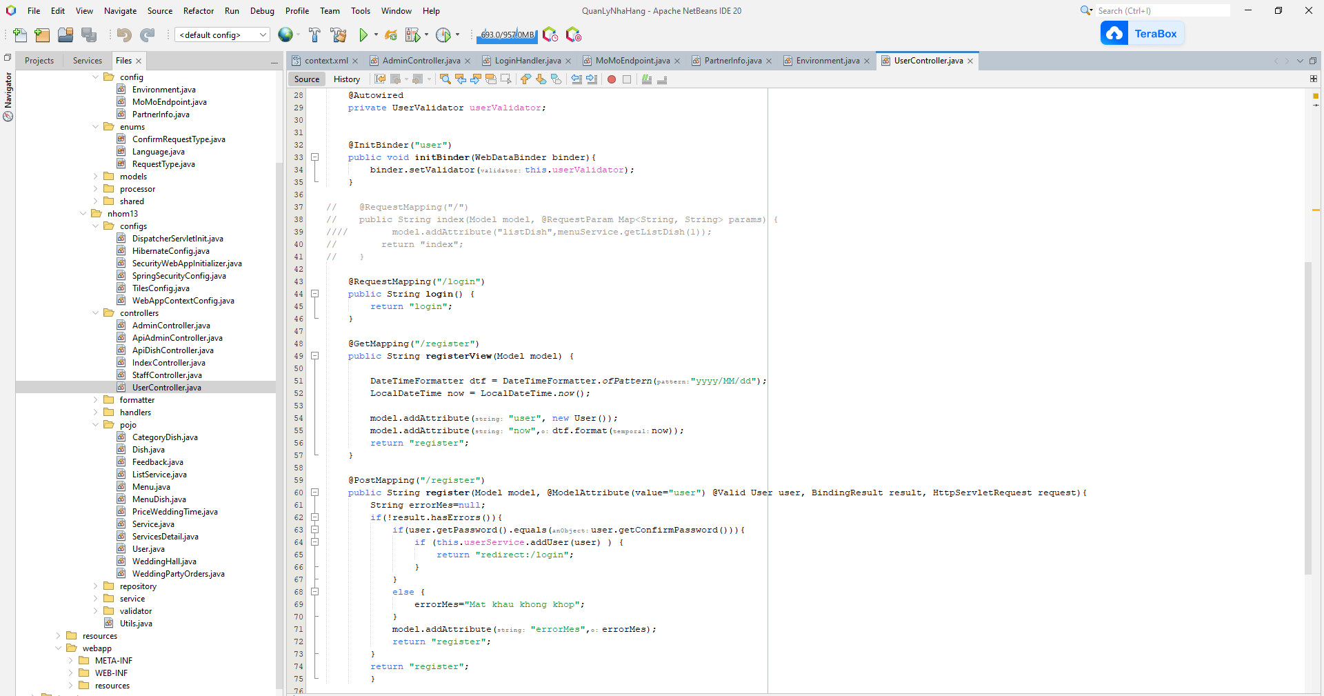

*Hình 2-4. Code của phần UserController.java*

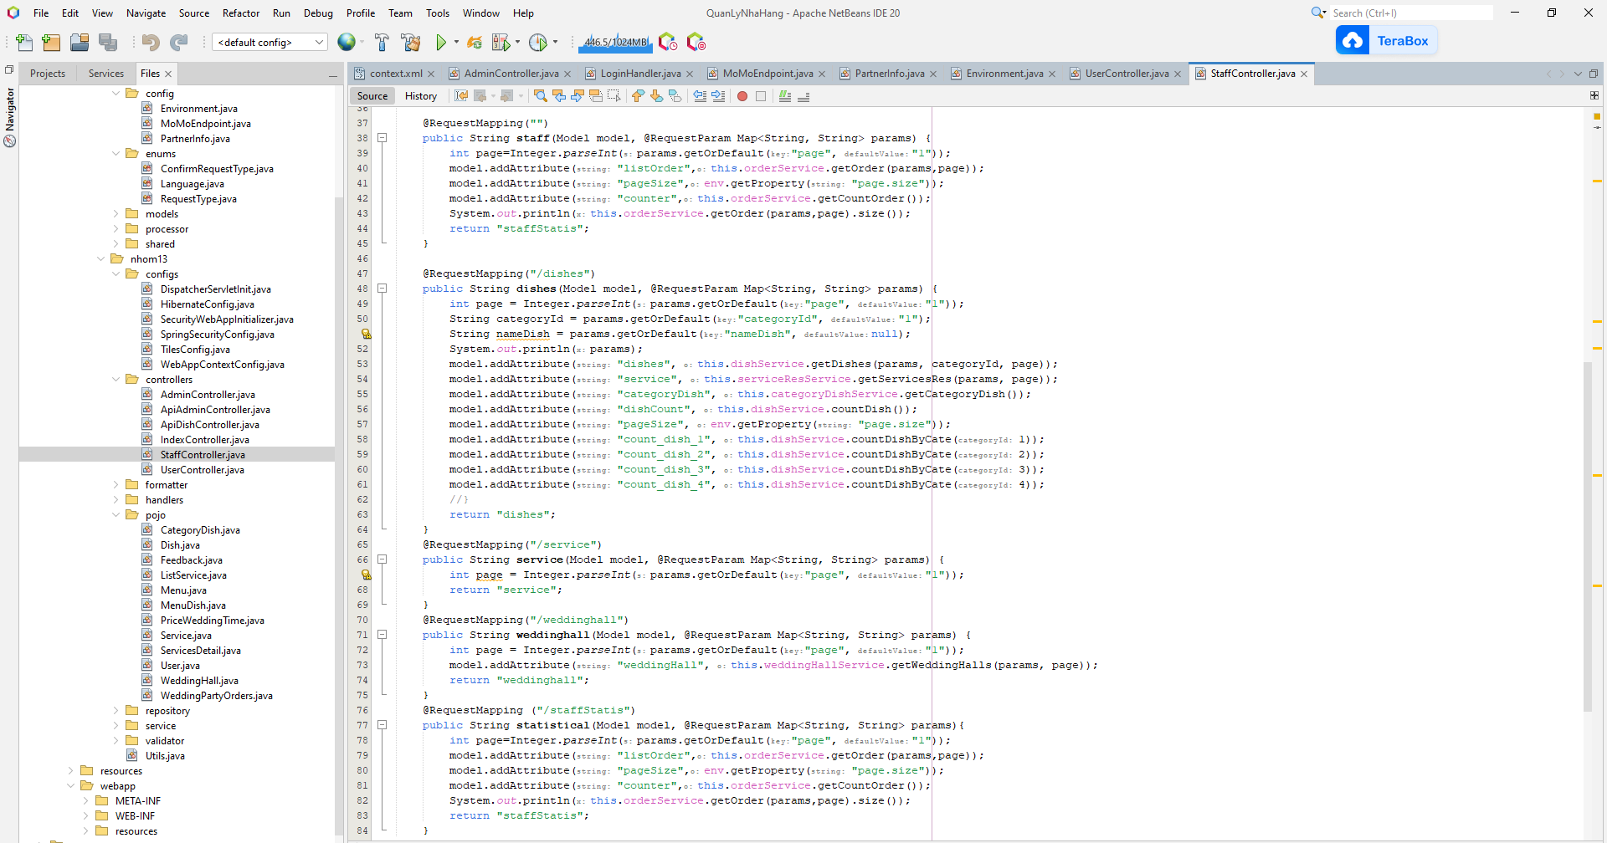

*Hình 2-5. Code của phần StaffController.java*

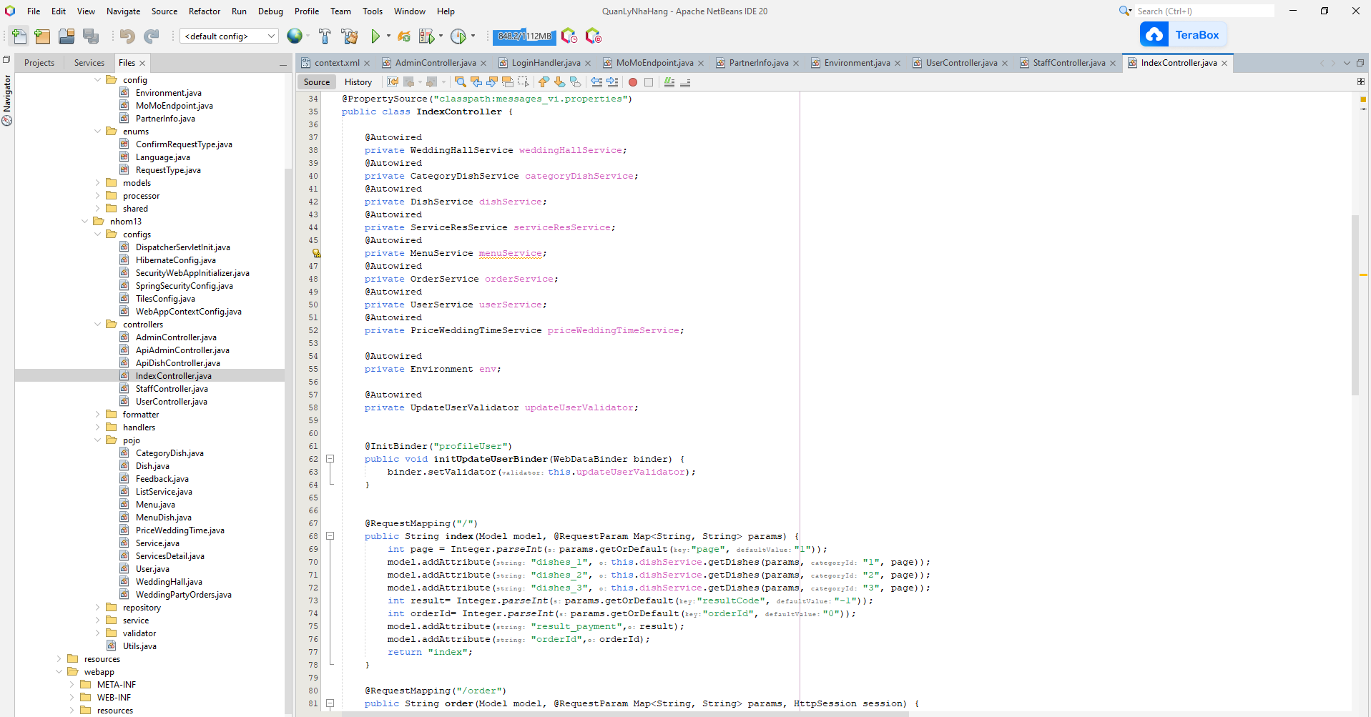

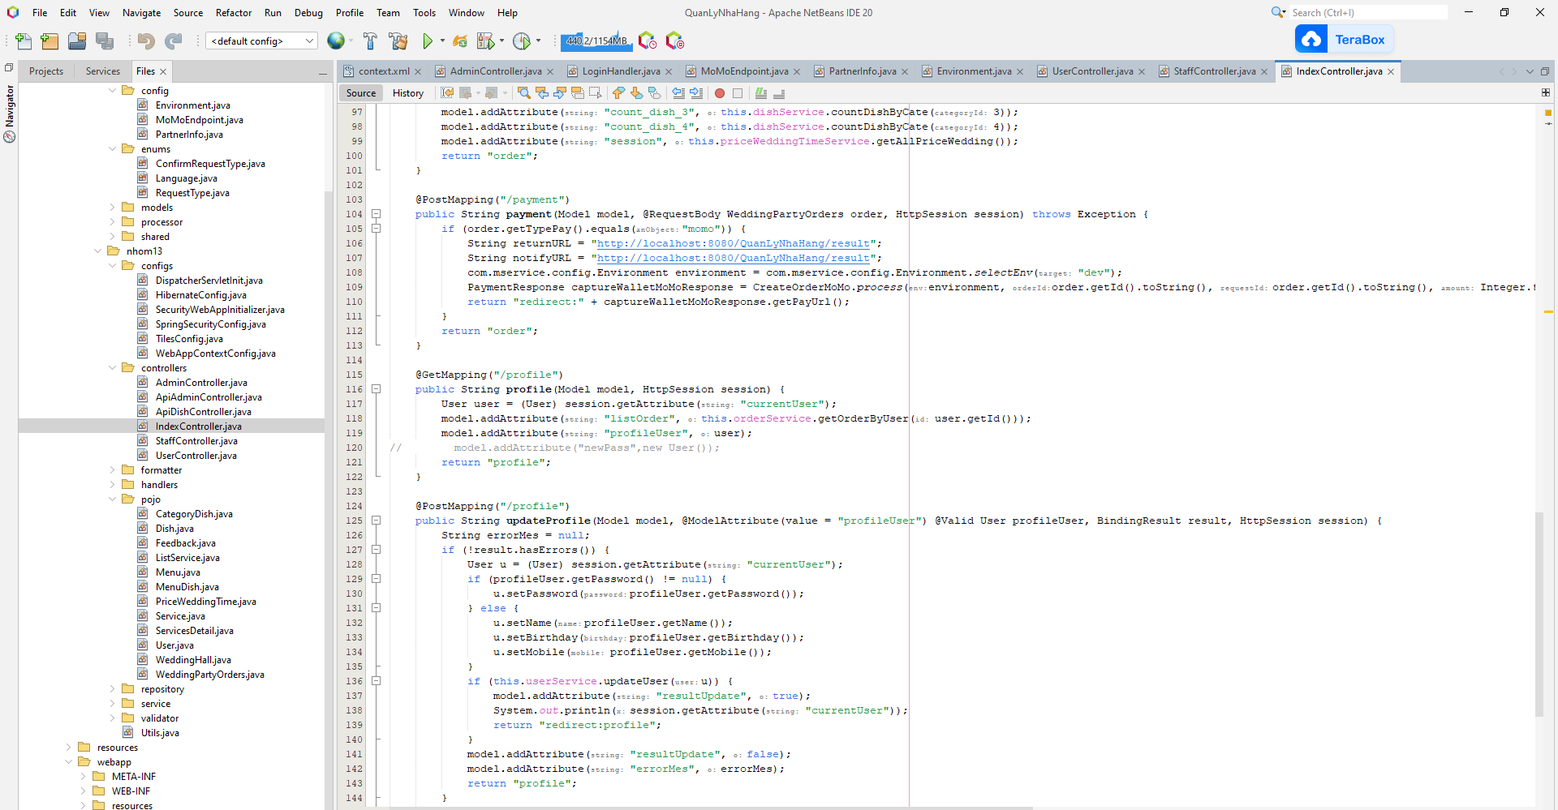

*Hình 2-6, 2-7. Code của phần IndexController.java*

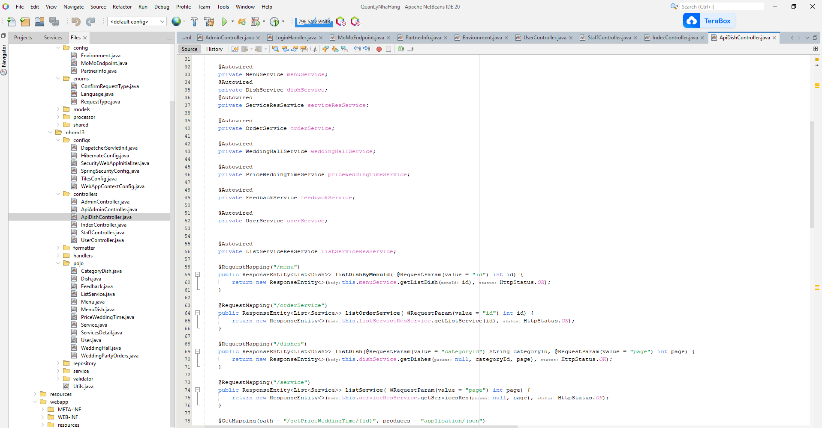

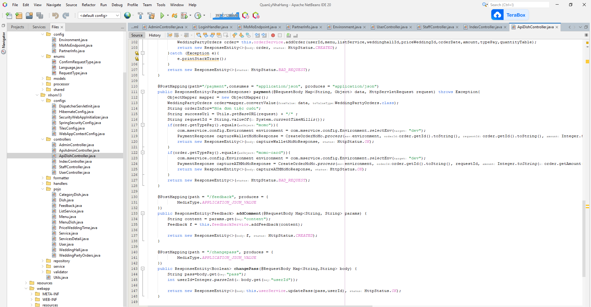 *Hình 2-8, 2-9. Code của phần ApiDishController.java*

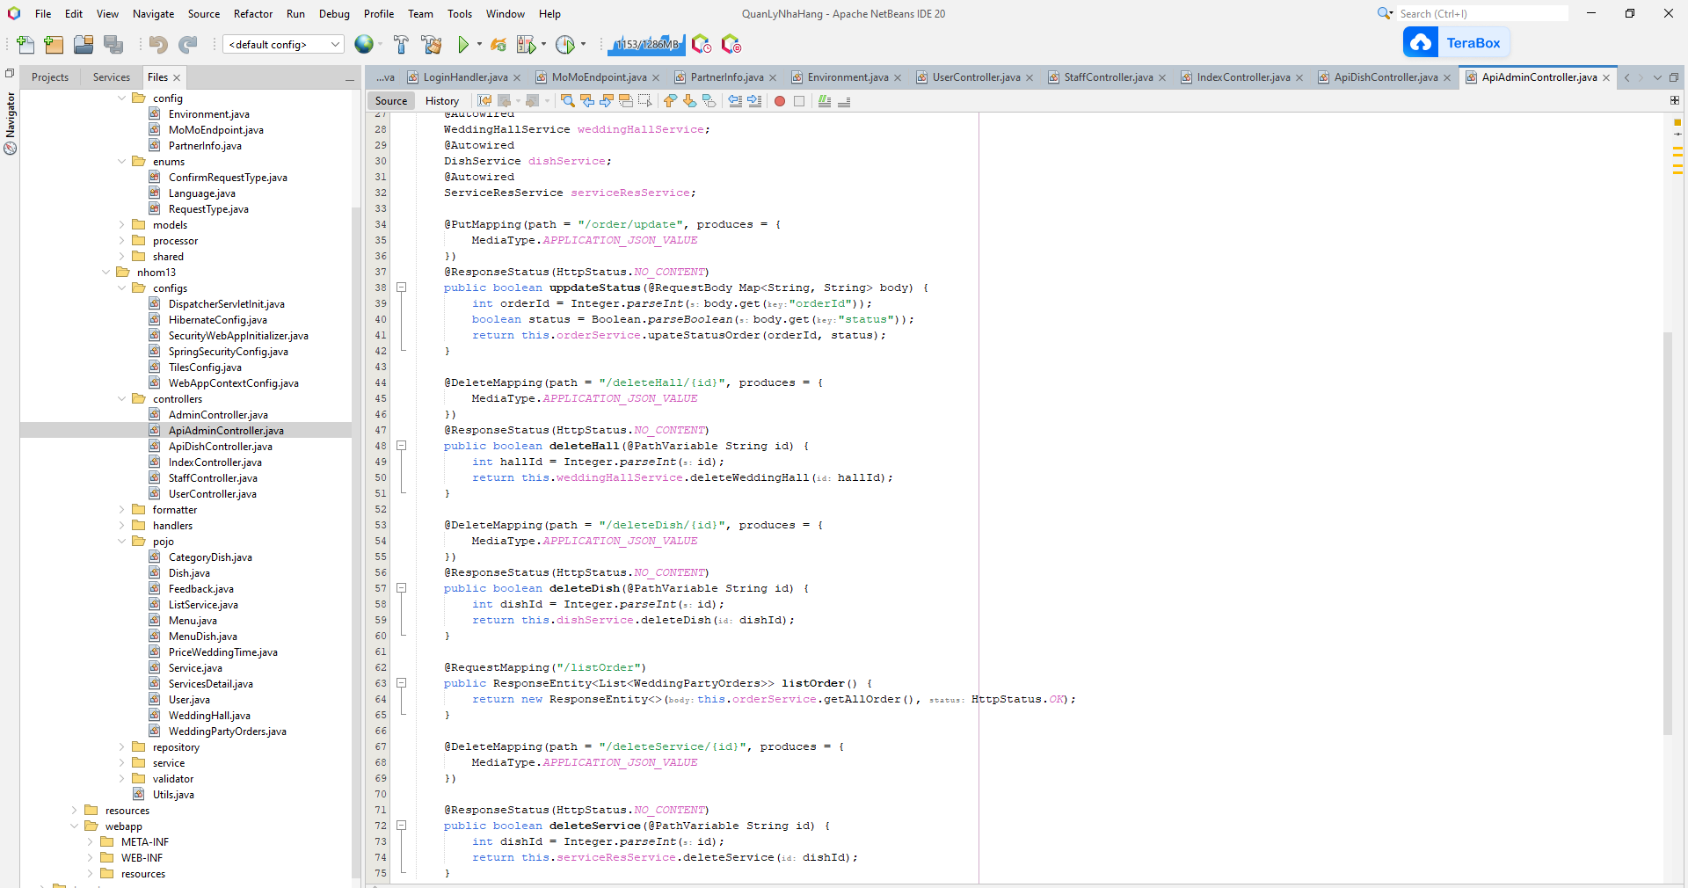

*Hình 2-10. Code của phần ApiAdminController.java*

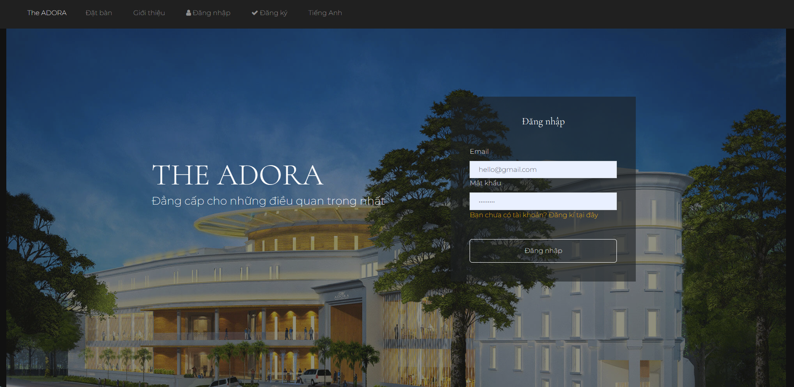

*Hình 2-11. Giao diện phần Đăng Nhập*

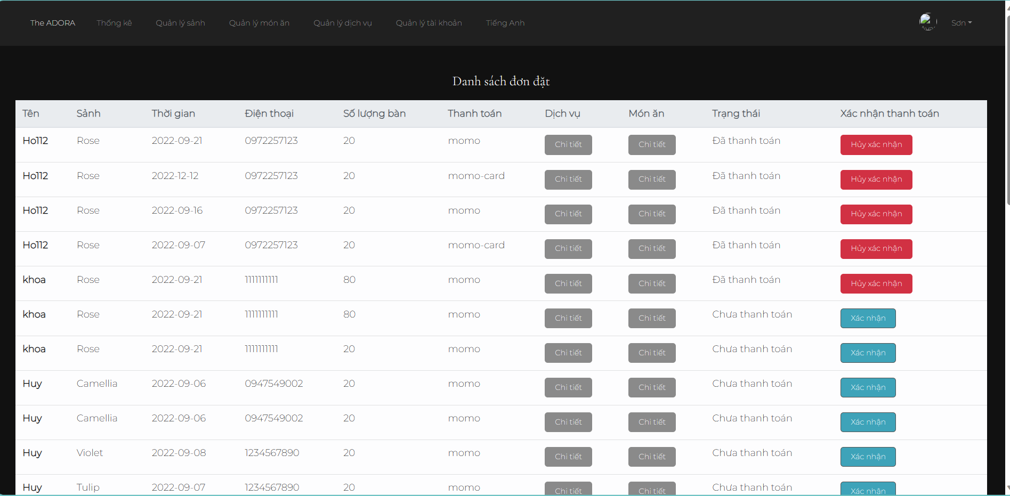

*Hình 2-12. Giao diện phần Quản lý Thanh Toán (Admin UI)*

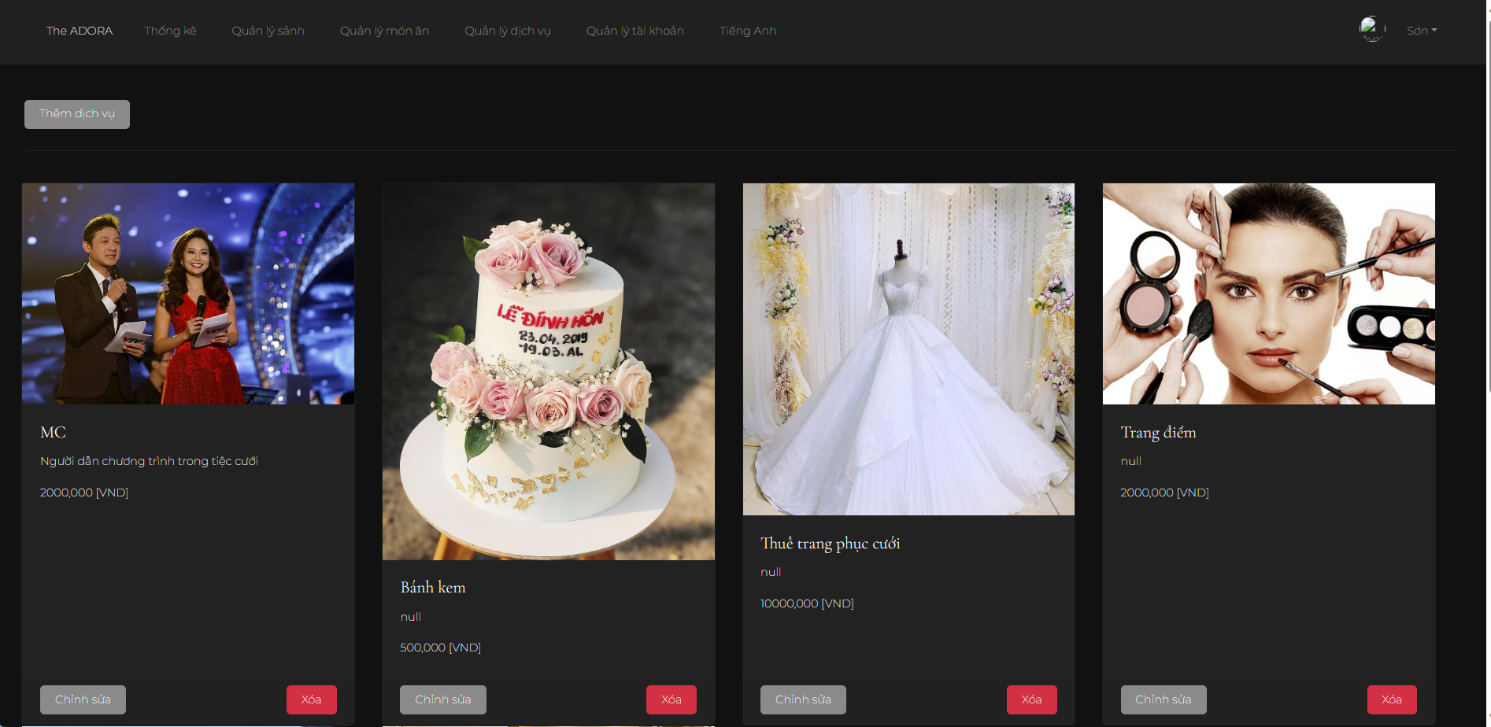

*Hình 2-13. Giao diện phần Dịch vụ (Admin UI)*

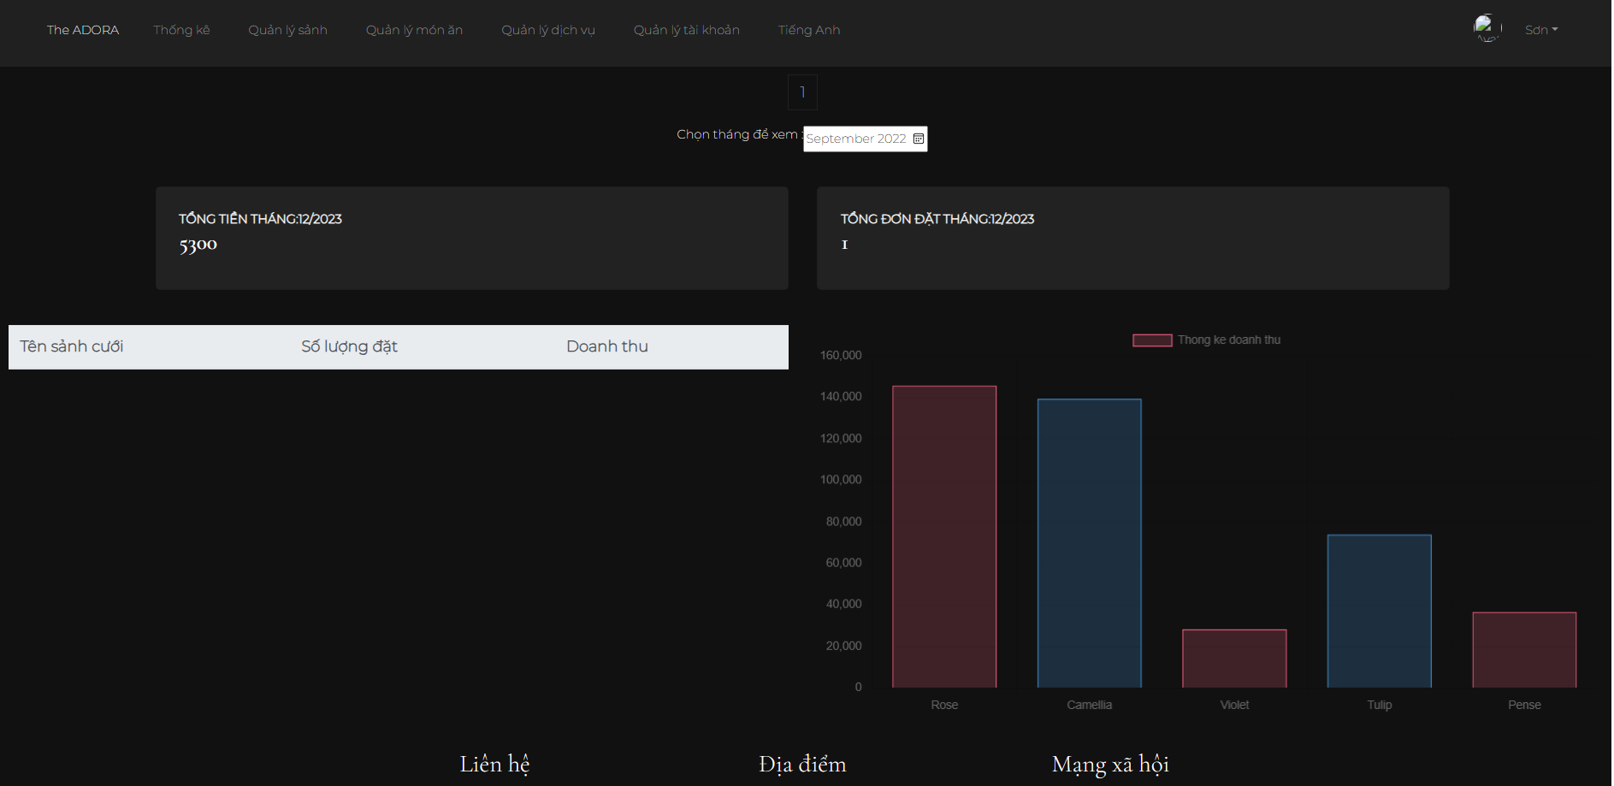

*Hình 2-14. Giao diện phần Thống kê Doanh Thu (Admin UI)*

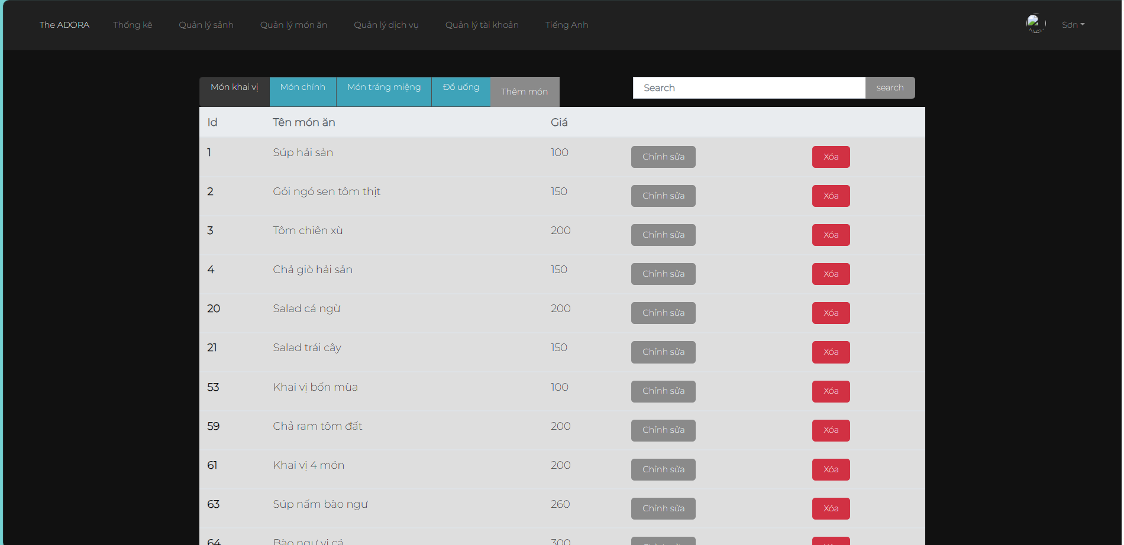

*Hình 2-15. Giao diện Danh sách món ăn (Admin UI)*

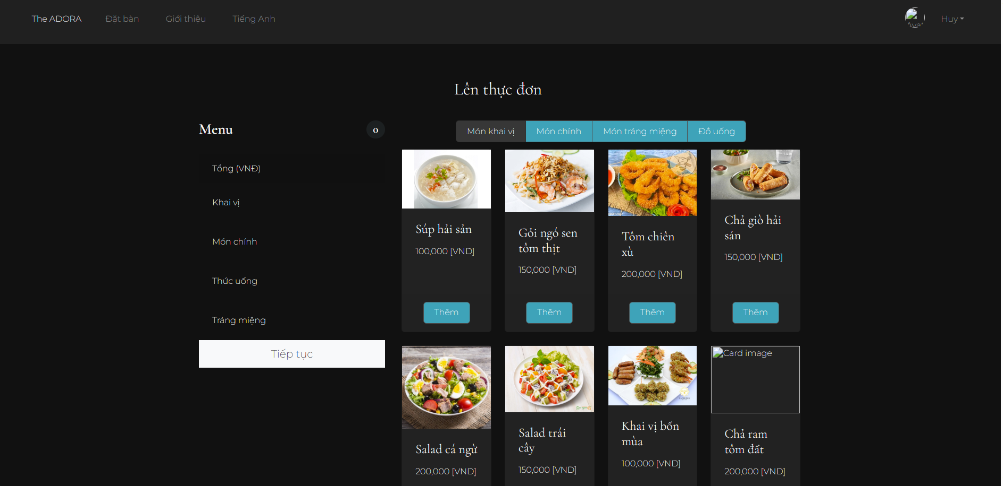

*Hình 2-16. Giao diện phần Đặt món ăn*

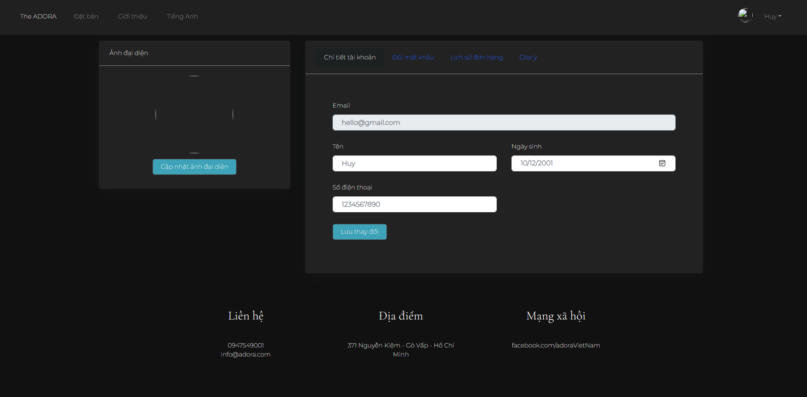

*Hình 2-17. Giao diện phần Quản lý nhân viên*

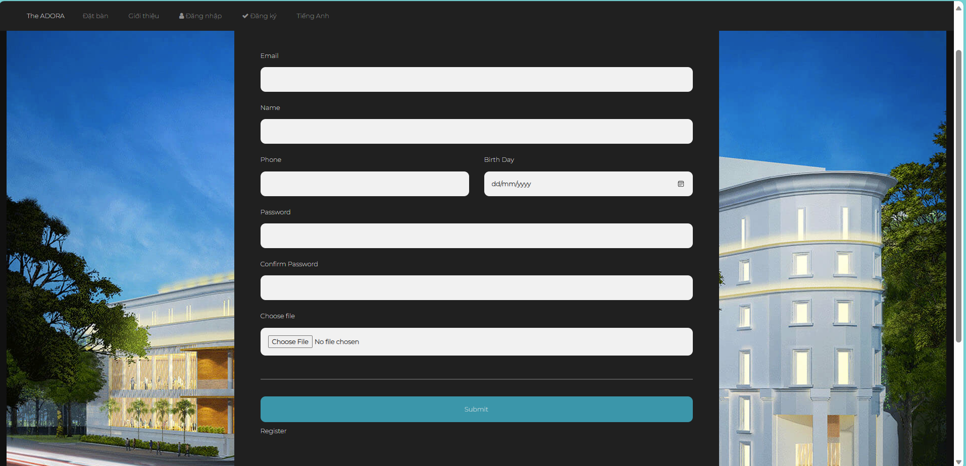

*Hình 2-18. Giao diện phần Đăng Ký Nhân Viên*

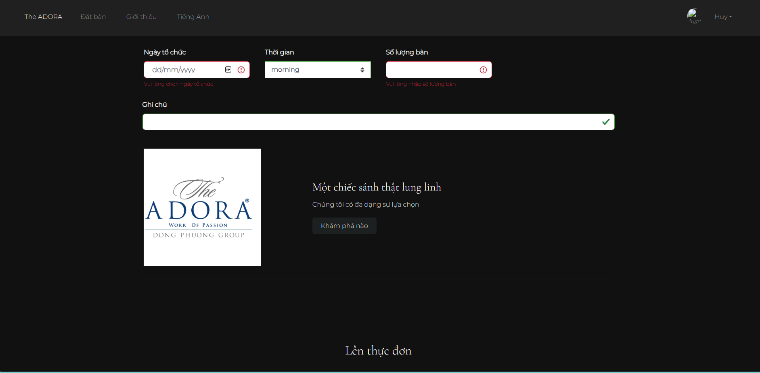

*Hình 2-19. Giao diện phần Đặt bàn*

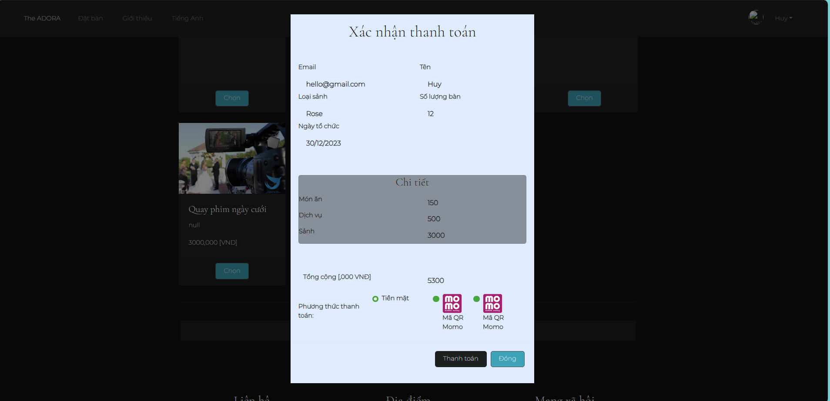

*Hình 2-20. Giao diện phần Thanh Toán*

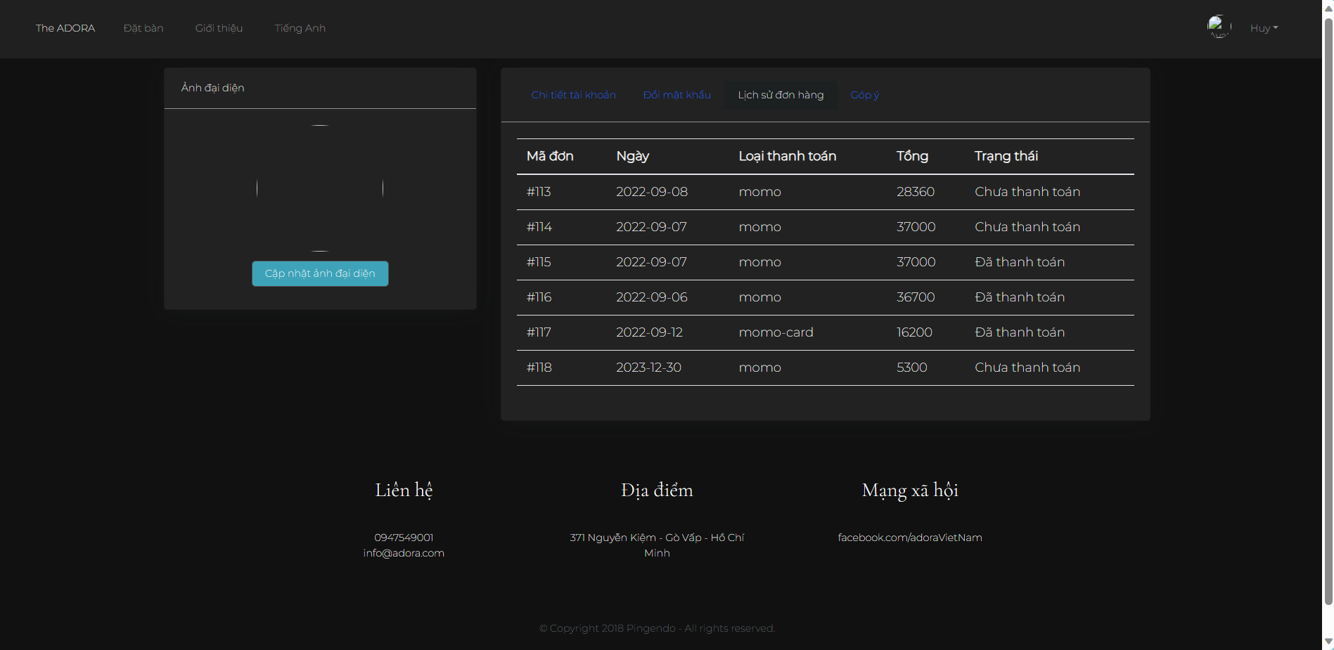

*Hình 2-21. Giao diện phần Lịch sử Đơn Hàng*

# KIỂM THỬ TỰ ĐỘNG VỚI SELENIUM

## Cài đặt môi trường C# và tiến hành kiểm thử với Nunit

- Đầu tiên, ta vào trang web: <https://visualstudio.microsoft.com/fr/vs/>

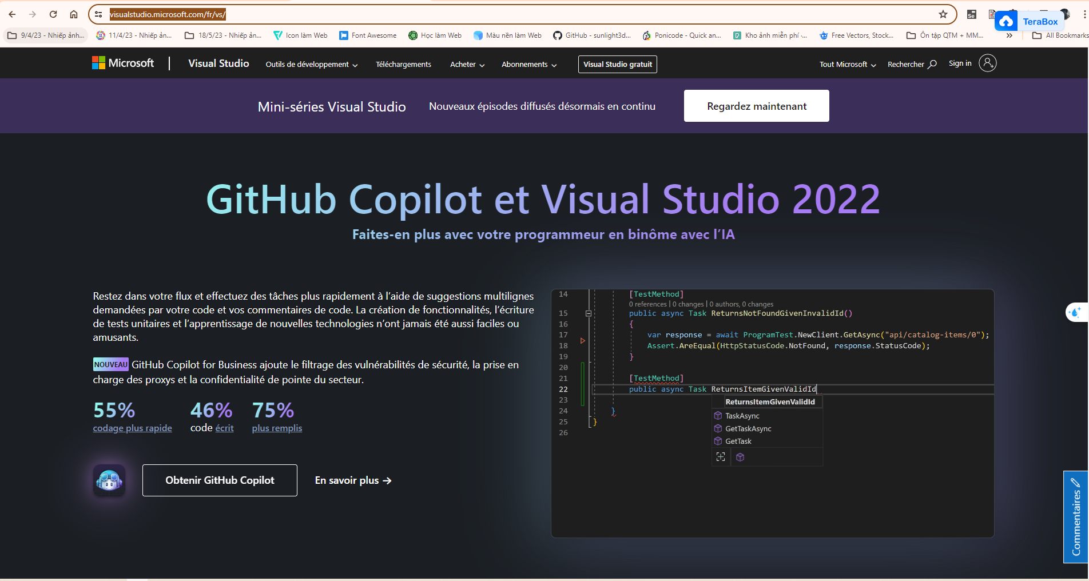

- Tiếp theo, ta nhấn vào nút Download trên thanh Navbar Menu:

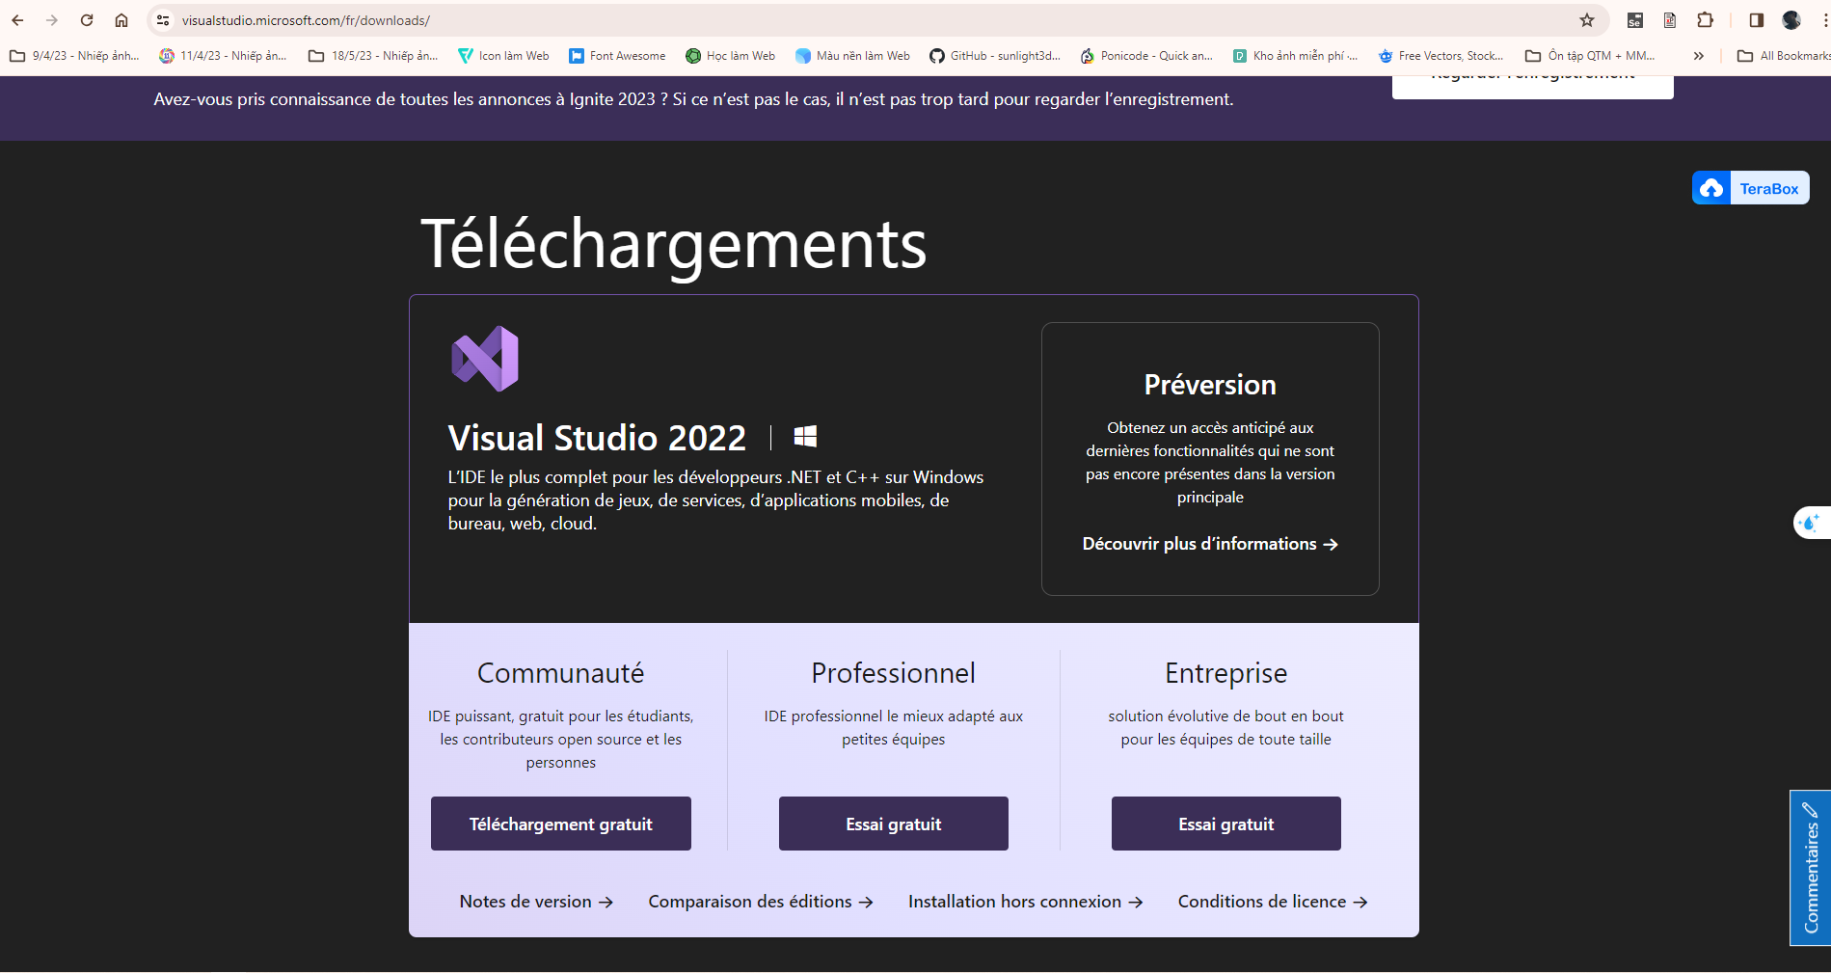

- Tiến hành Download bản Visual Studio 2022 bản Community và ta sẽ có giao diện như sau:

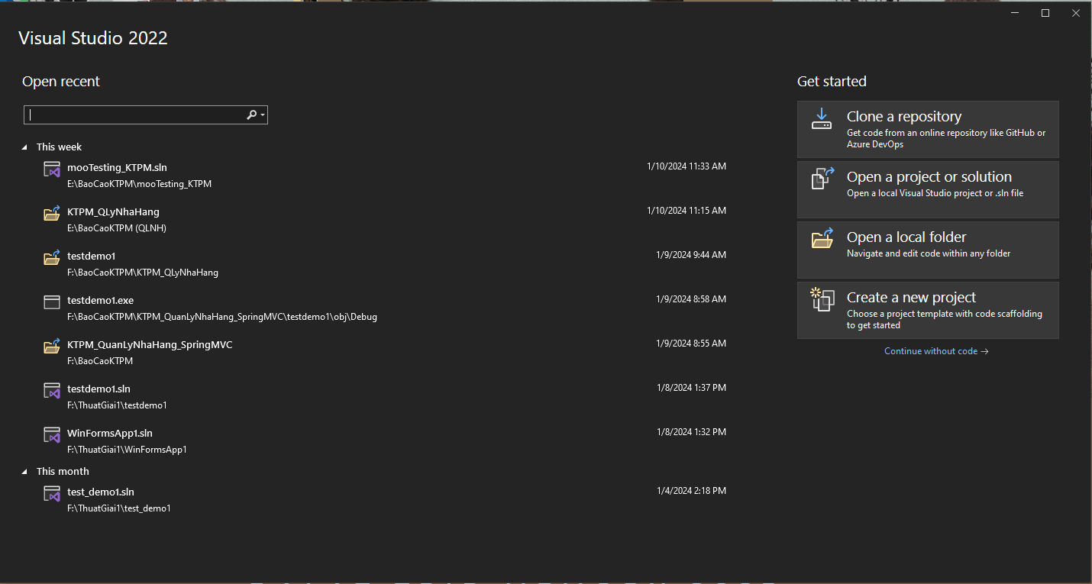

- Kế đó, ta chọn Create a new project và chọn tạo project Windows Forms App:

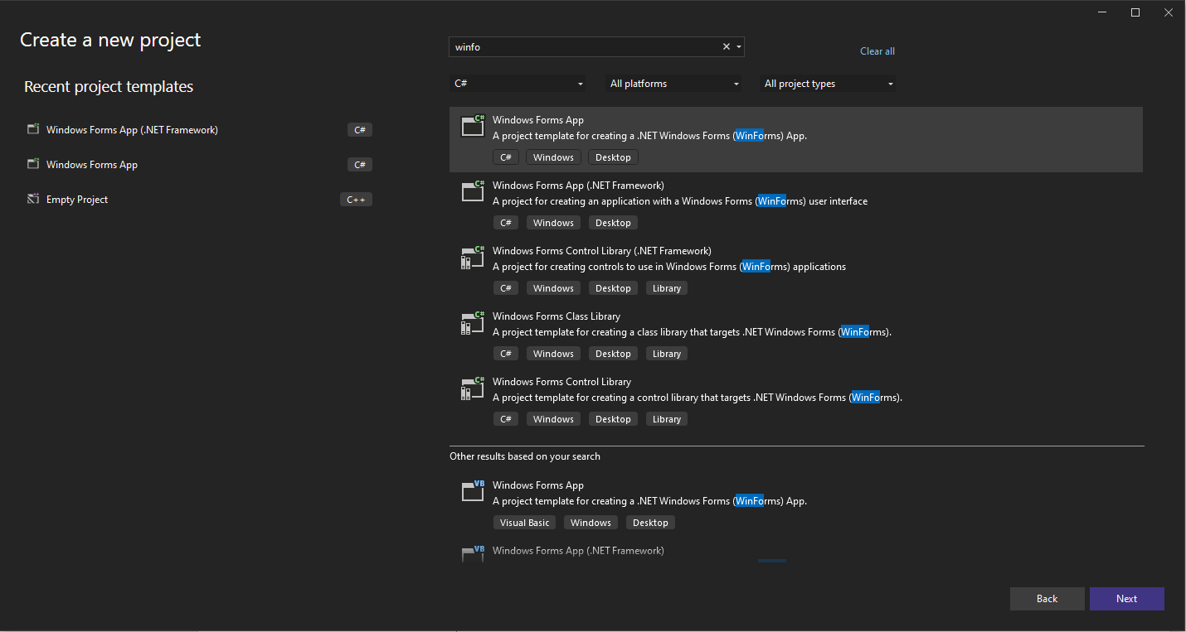

- Rồi sau đó, tiến hành điền các thông tin cần thiết của project:

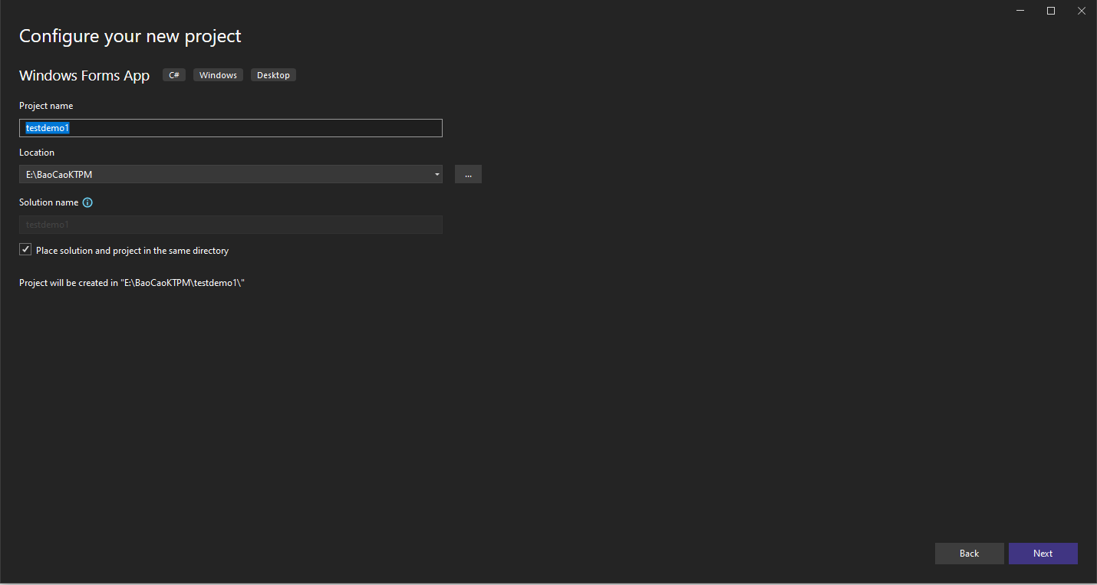

- Cuối cùng, ta tạo 1 form có giao diện với các button như sau:

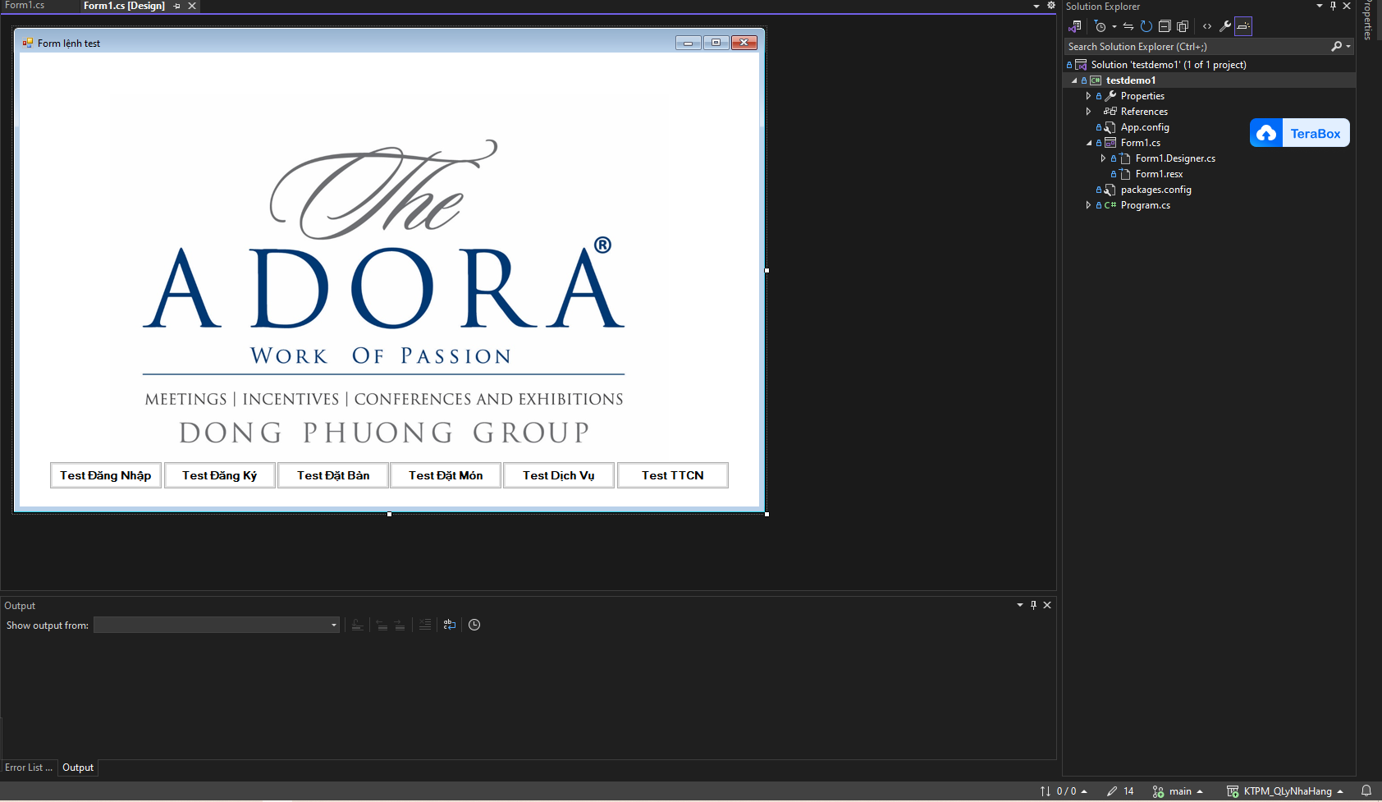

## Kiểm thử chức năng Đăng nhập (btn_TestLogin: Test Đăng Nhập)

### Test Case 1: Người dùng đăng nhập tài khoản Admin (Đăng nhập thất bại)

- Kịch bản kiểm thử:

+ Người dùng đang ở HomePage

+ Người dùng chọn mục Login

+ Người dùng nhập tài khoản admin nhưng nhập sai định dạng email và mật khẩu

+ Người dùng nhấn vào nút Đăng Nhập

+ Trang web hiện lên thông báo lỗi: *tên lỗi*

- Đánh giá kịch bản kiểm thử: *khi chạy tự động có đúng hết kịch bản đã đề ra không*

- Kết quả kiểm thử: Pass hoặc Fail (nếu chạy đúng kịch bản thì Pass ngược lại thì Fail)

### Test Case 2: Người dùng đăng nhập tài khoản Admin (Đăng nhập thành công)

- Kịch bản kiểm thử:

+ Người dùng đang ở HomePage

+ Người dùng chọn mục Login

+ Người dùng nhập tài khoản admin và nhập đúng định dạng email và mật khẩu

+ Người dùng nhấn vào nút Đăng Nhập

+ Người dùng đăng nhập thành công

- Đánh giá kịch bản kiểm thử: *khi chạy tự động có đúng hết kịch bản đã đề ra không*

- Kết quả kiểm thử: Pass hoặc Fail (nếu chạy đúng kịch bản thì Pass ngược lại thì Fail)

### Test Case 3: Người dùng đăng nhập tài khoản Admin (Đăng nhập không thành công)

- Kịch bản kiểm thử:

+ Người dùng đang ở HomePage

+ Người dùng chọn mục Login

+ Người dùng nhập tài khoản Admin nhưng không nhập 1 trong 2 ô email và mật khẩu

+ Người dùng nhấn vào nút Đăng Nhập

+ Trang web hiện lên thông báo lỗi: *tên lỗi*

- Đánh giá kịch bản kiểm thử: *khi chạy tự động có đúng hết kịch bản đã đề ra không*

- Kết quả kiểm thử: Pass hoặc Fail (nếu chạy đúng kịch bản thì Pass ngược lại thì Fail)

### Test Case 4: Người dùng đăng nhập tài khoản người dùng thường (Đăng nhập thành công):

- Kịch bản kiểm thử:

+ Người dùng đang ở HomePage

+ Người dùng chọn mục Login

+ Người dùng nhập tài khoản thường nhưng không nhập 1 trong 2 ô email và mật khẩu

+ Người dùng nhấn vào nút Đăng Nhập

+ Người dùng đăng nhập thành công

- Đánh giá kịch bản kiểm thử: *khi chạy tự động có đúng hết kịch bản đã đề ra không*

- Kết quả kiểm thử: Pass hoặc Fail (nếu chạy đúng kịch bản thì Pass ngược lại thì Fail)

### Test Case 5: Người dùng đăng nhập tài khoản người dùng thường (Đăng nhập thất bại)

- Kịch bản kiểm thử:

+ Người dùng đang ở HomePage

+ Người dùng chọn mục Login

+ Người dùng nhập tài khoản thường nhưng không nhập 1 trong 2 ô email và mật khẩu

+ Người dùng nhấn vào nút Đăng Nhập

+ Trang web hiện lên thông báo lỗi: *tên lỗi*

- Đánh giá kịch bản kiểm thử: *khi chạy tự động có đúng hết kịch bản đã đề ra không*

- Kết quả kiểm thử: Pass hoặc Fail (nếu chạy đúng kịch bản thì Pass ngược lại thì Fail)

## Kiểm thử chức năng Đăng ký (btn_TestRegister: Test Đăng Ký)

### Test case 1:

### Test case 2:

### Test case 3:

### Test case 4:

## Kiểm thử chức năng Đặt bàn

## Kiểm thử chức năng Đặt món

## Kiểm thử chức năng Dịch vụ

## Kiểm thử chức năng Thông tin cá nhân

## Tiến hành kiểm thử Selenium với NUnit

### Thiết lập môi trường

• Ngôn ngữ sử dụng: C#

• Bước 1: Tạo mới một folder trống và sau đó mở folder này trong VS Code. Tiếp đến mở cửa sổ terminal như hình dưới đây:

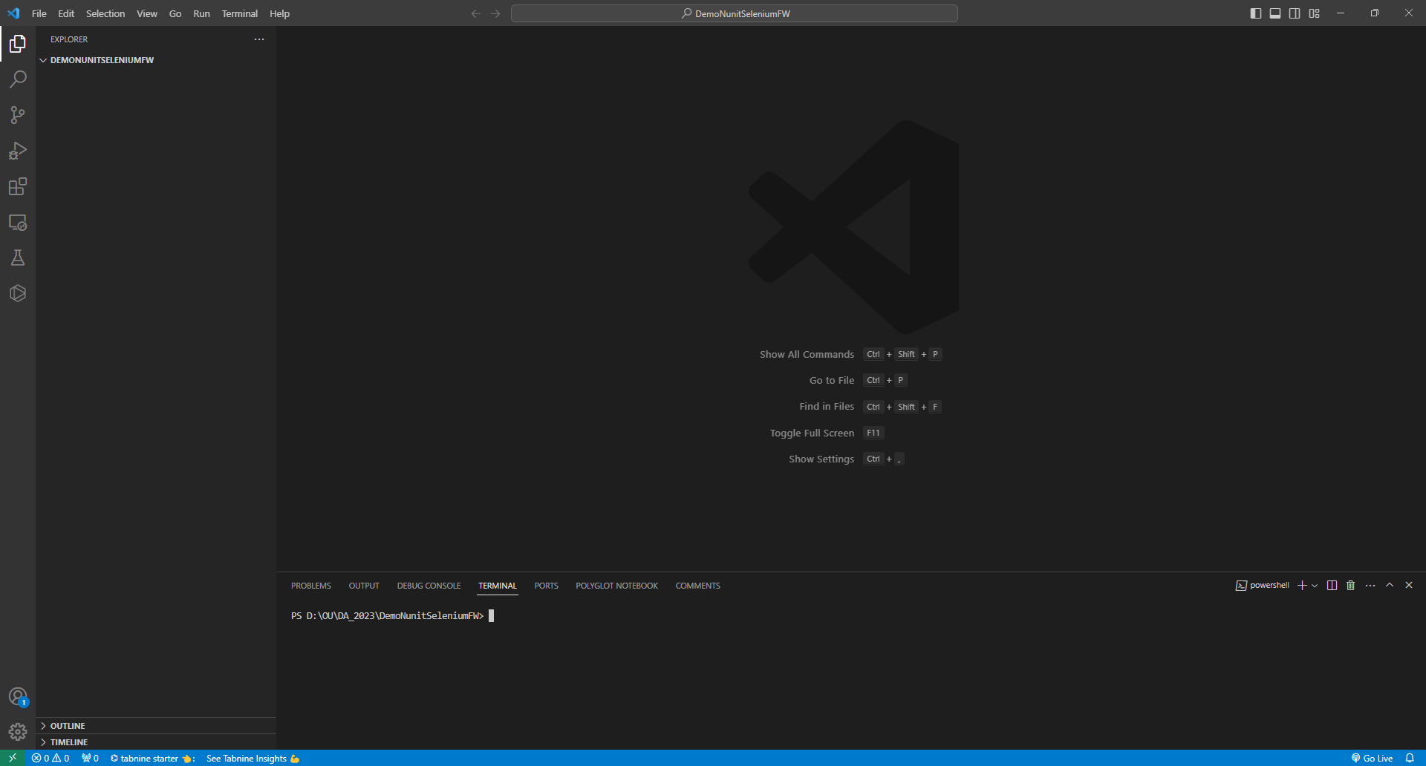

*Hình 3.11 Tạo folder mới*

• Bước 2: Thêm tệp solution vào project bằng cách thực hiện lệnh sau trong cửa sổ Terminal: ***dotnet new sln***

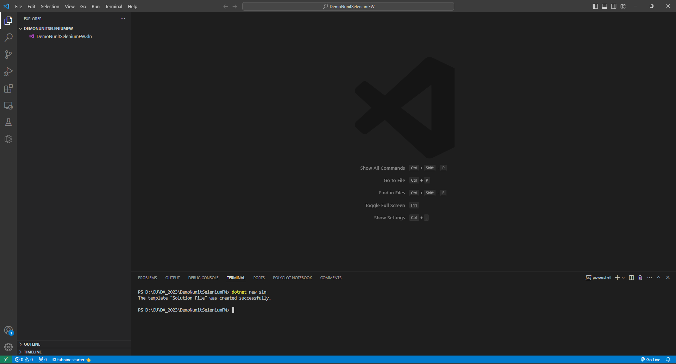

*Hình 3.12 Code lệnh dotnet new sln*

• Bước 3: Tạo project Console App(.Net Framework) bằng cách thực hiện lệnh sau trong cửa sổ Terminal: ***dotnet new console -o DemoNunitSeleniumFW***

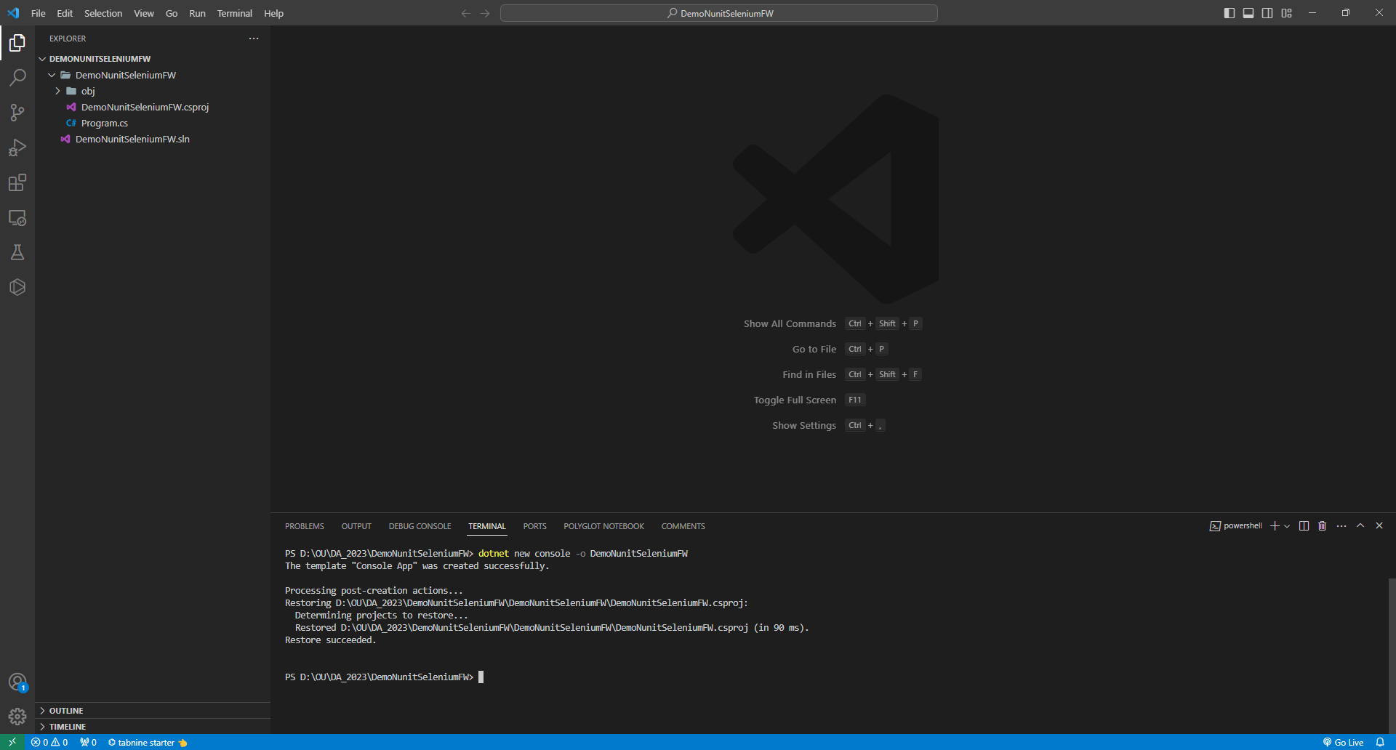

*Hình 3.13 Code lệnh dotnet new console*

• Bước 4: Tìm kiếm package từ trang Nuget package: mở trình duyệt và truy cập link <https://www.nuget.org/> , trên thanh tìm kiếm nhập từ khóa như hình dưới đây:

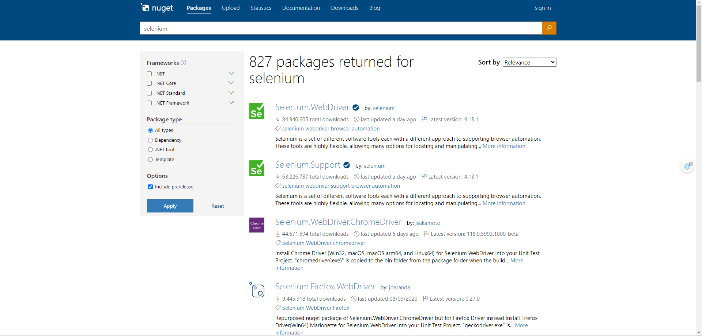

*Hình 3.14 Nuget Package Selenium*

• Bước 5: Tiến hành download Selenium.WebDriver bằng cách copy lệnh dưới đây vào cửa sổ Terminal trong VS Code

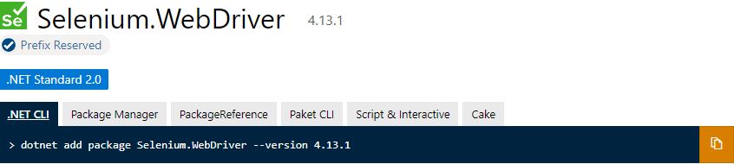

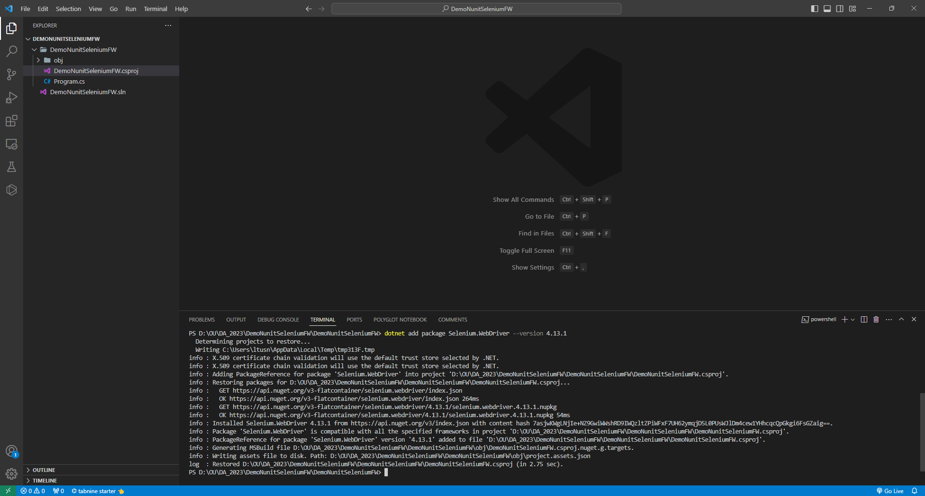

*Hình 3.15 Thêm package Selenium.WebDriver*

• Bước 6: Tương tự tiếp tục cài đặt Browser Drivers từ Nuget package tại <https://www.nuget.org/> như hình dưới đây:

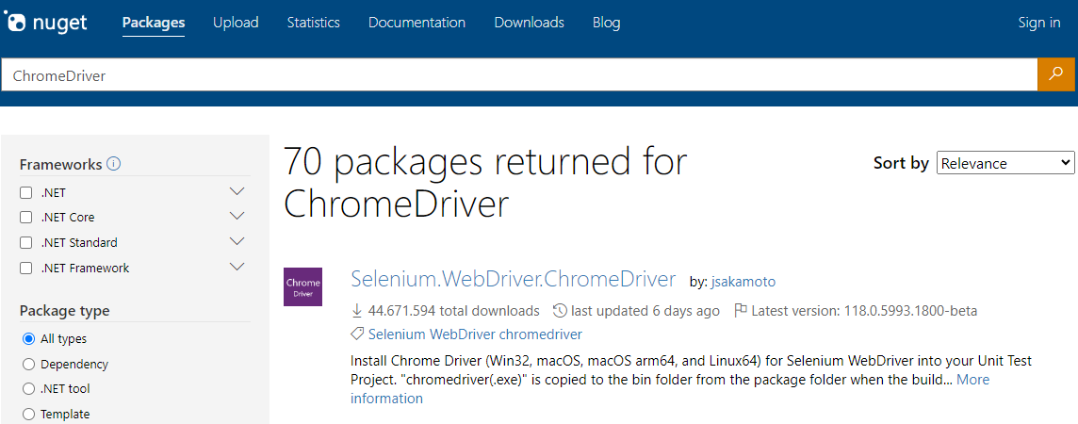

*Hình 3.16 Nuget Package ChromeDriver*

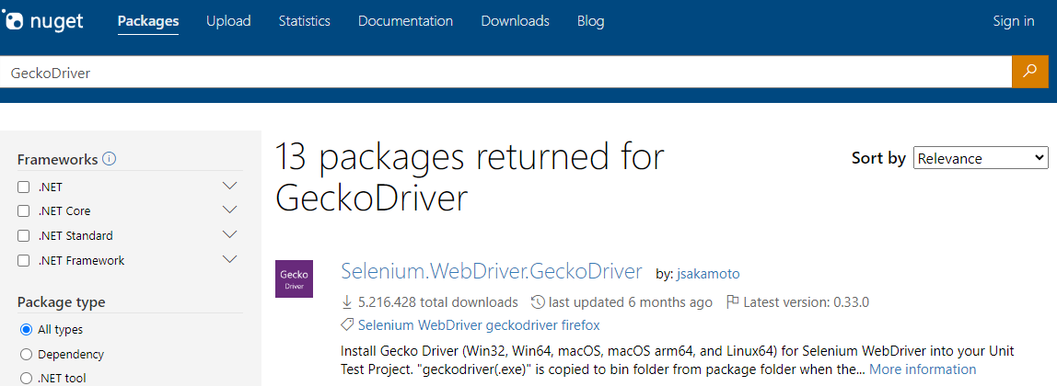

*Hình 3.17 Nuget Package GeckoDriver*

• Bước 7: Tạo mới một Nunit test project bằng cách mở cửa sổ Terminal nhập lệnh: ***dotnet new nunit -o DemoNunitFW***

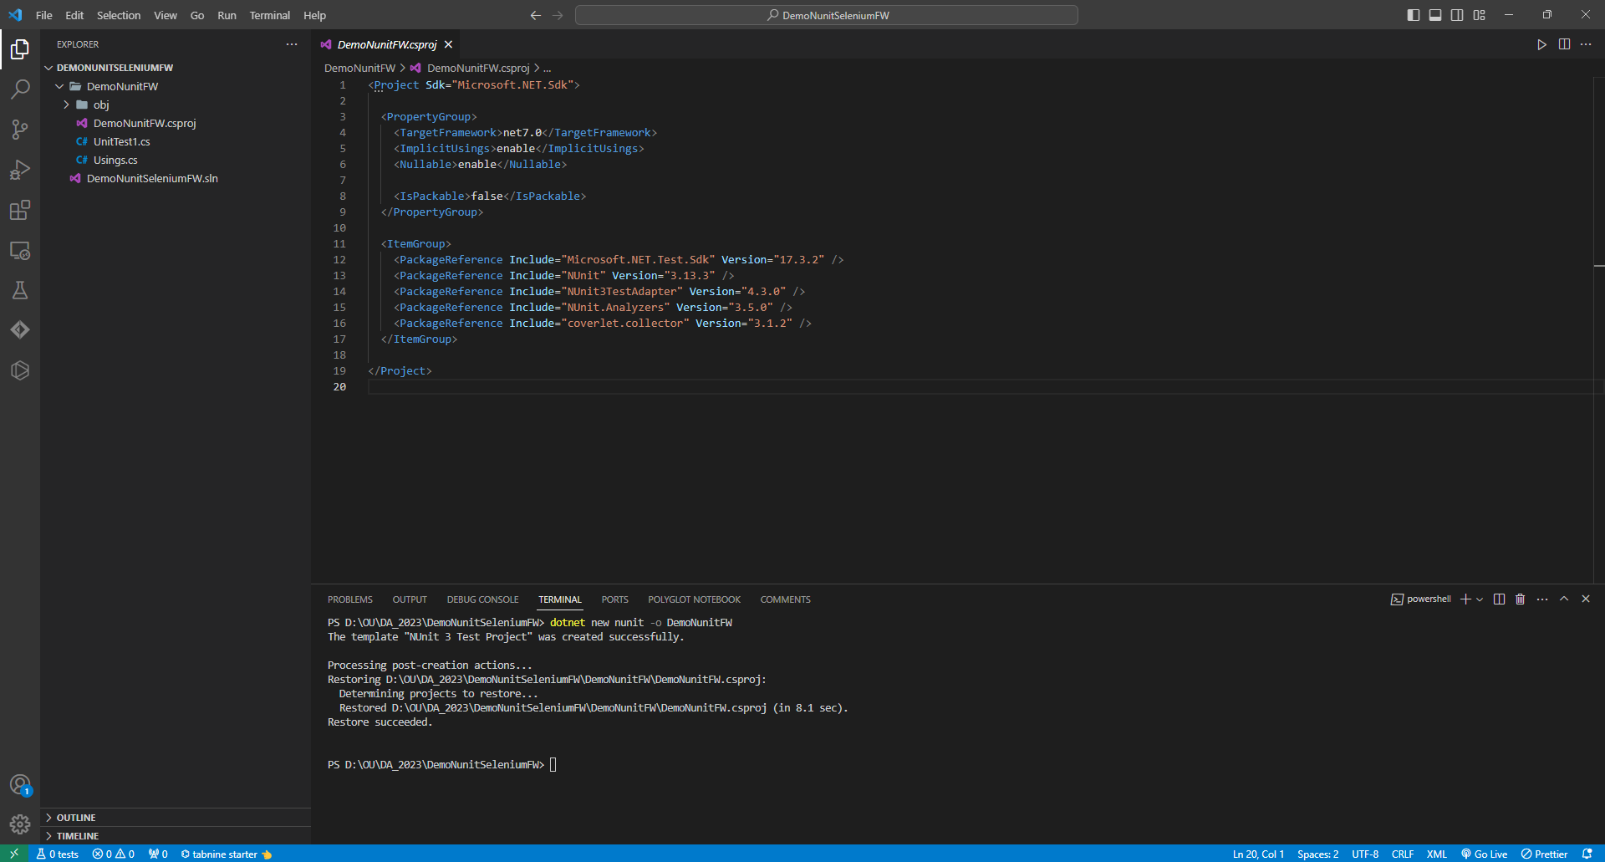

*Hình 3.18 Code lệnh dotnet new nunit*

• Bước 8: Xóa bỏ 2 files UnitTest1.cs và Usings.cs

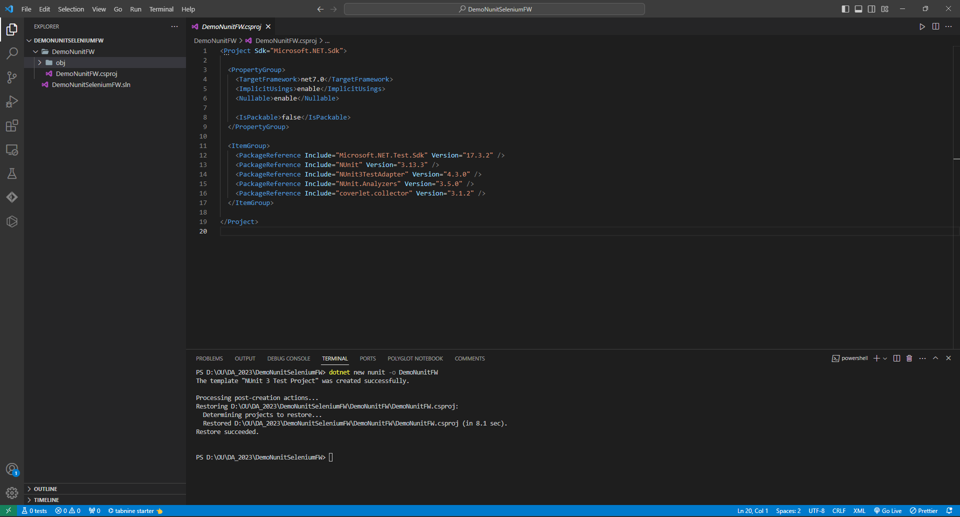

*Hình 3.19 Xóa 2 file UnitTest1.cs và Usings.cs*

• Bước 9: Cài đặt C# Extensions từ Extension Window. Sau khi cài đặt hoàn tất, ta có thể thêm C# class mới từ menu

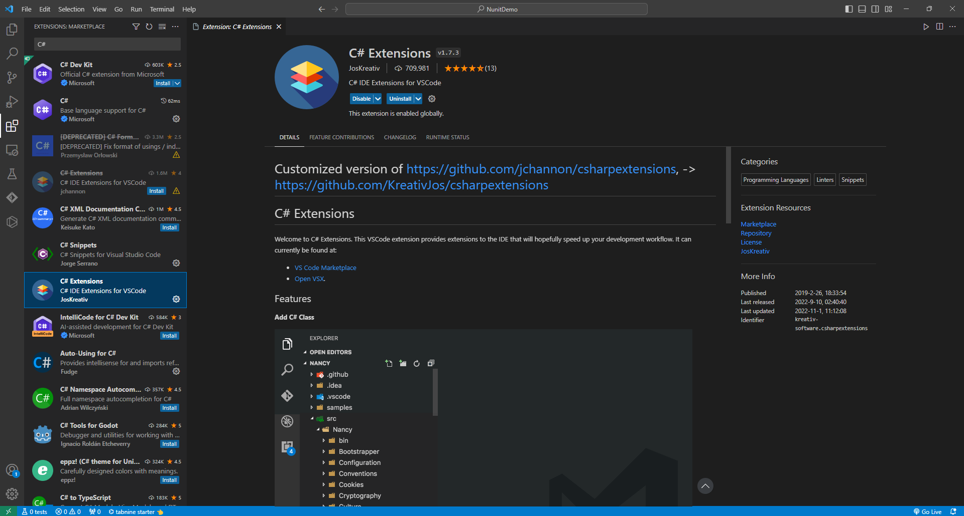

*Hình 3.20 Thêm extension C# Extensions*

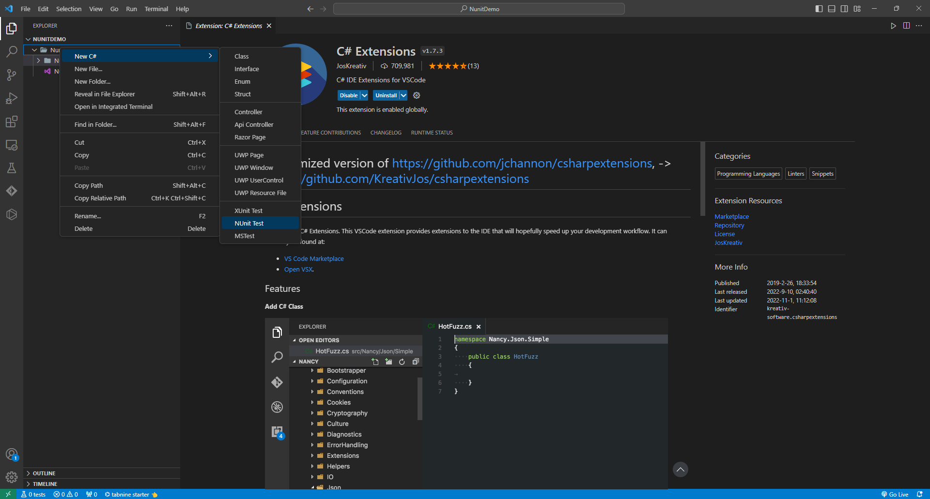

*Hình 3.21 Tạo mới C# class*

• Bước 10: Thêm các package từ Nuget Package như hình dưới đây:

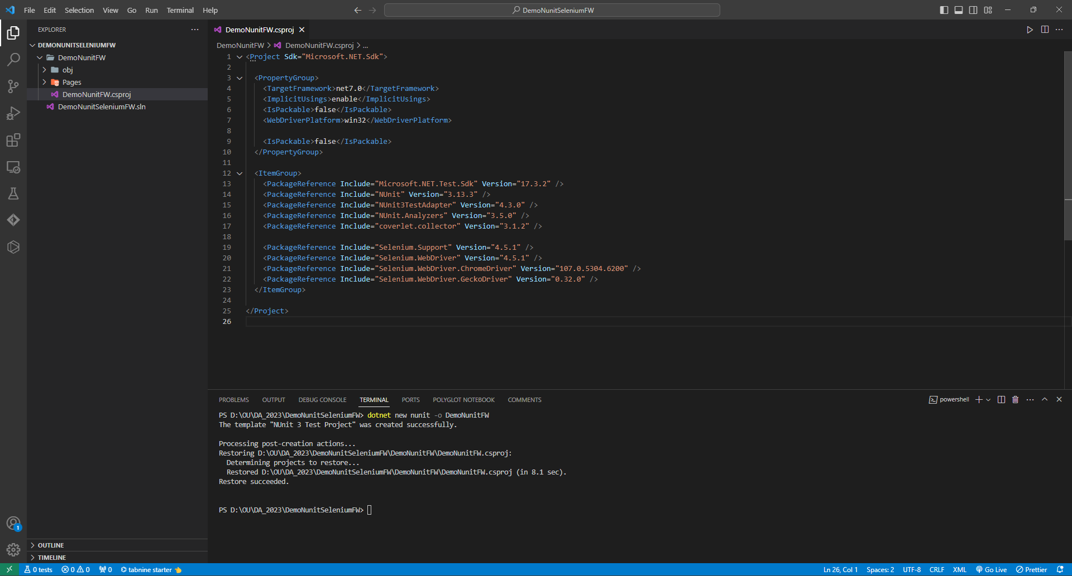

*Hình 3.22 Thêm các package*

### Kịch bản kiểm thử

***TestCase: chạy testcase sử dụng web đã có sẵn***

- Test Website: <https://demo.nopcommerce.com/>

- Account: (Email: Testdemo1@gmail.com , Password: 123456 )

• **Scenario 1: Login** **Unsuccessfully**

- Given the user is on HomePage

- And the user click on Login link

- When the user inputs invalid email and password

- And the user clicks on Login button

- Then error message is shown correctly

• **Scenario 2: Login** **Successfully**

- Given the user is on HomePage

- And the user click on Login link

- When the user inputs valid email and password

- And the user clicks on Login button

- Then user login success

• Bước 1: Trong folder DemoNunitFW tạo một folder Library bên trong gồm file **WebObject.cs** và cài các package để hỗ trợ quá trình testnhư hình dưới đây:

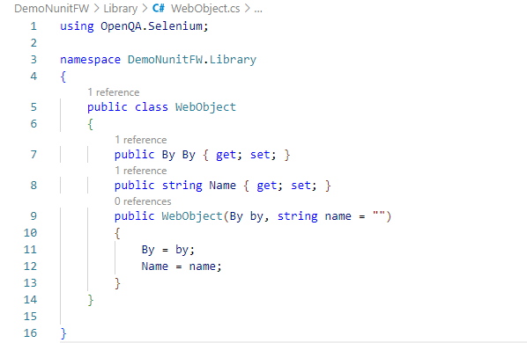

*Hình 3.23 Code WebObject.cs*

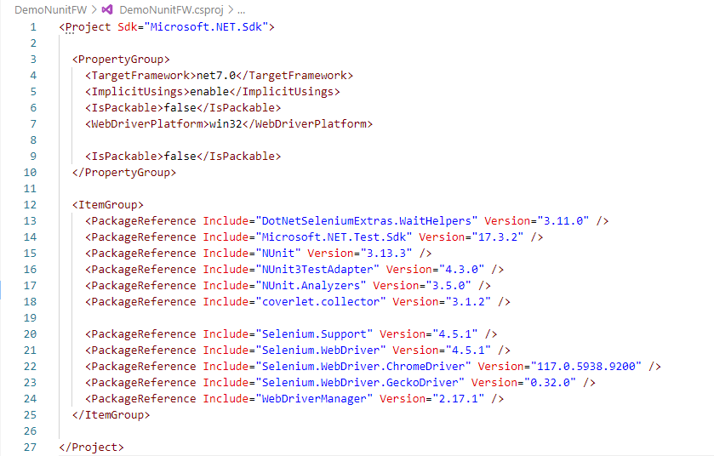

*Hình 3.24 Code các package*

• Bước 2: Trong folder DemoNunitFW tạo một folder Pages bên trong gồm các files : **BasePage.cs, HomePage.cs và LoginPage.cs** như hình dưới đây:

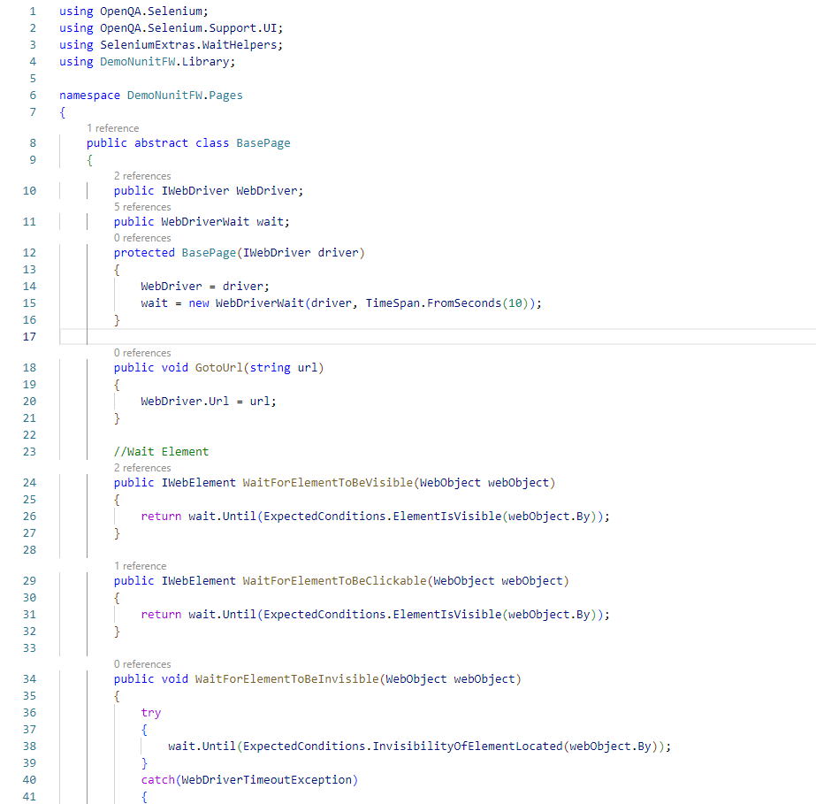

*Hình 3.25 Code của class BasePage.cs 1*

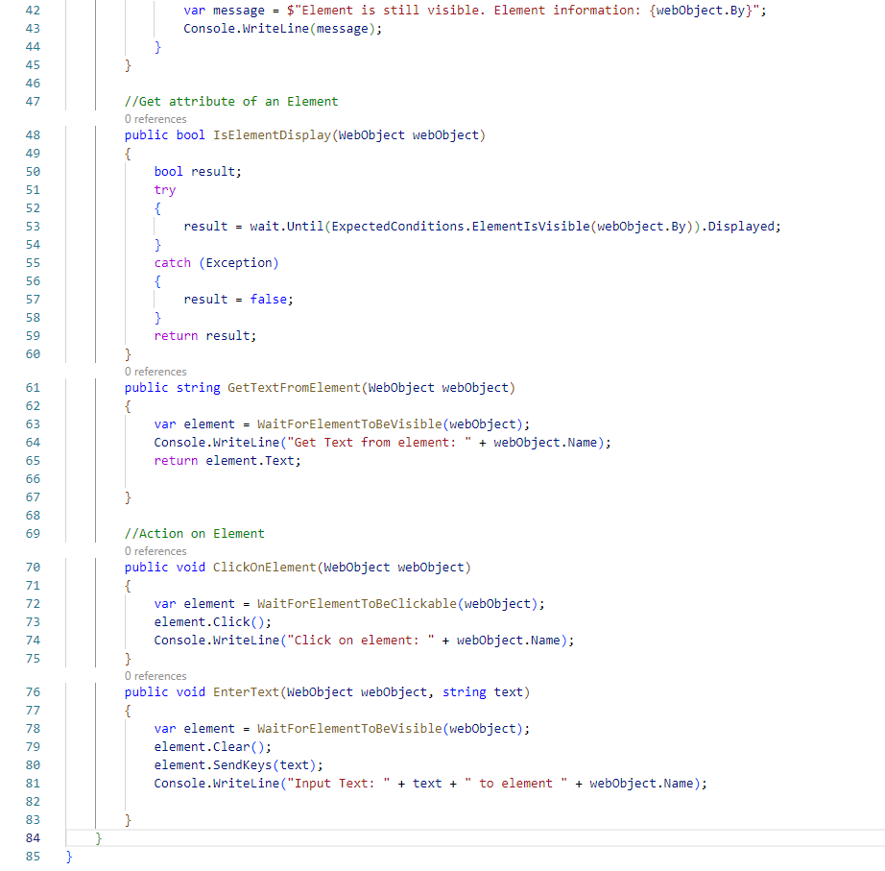

*Hình 3.26 Code của class BasePage.cs 2*

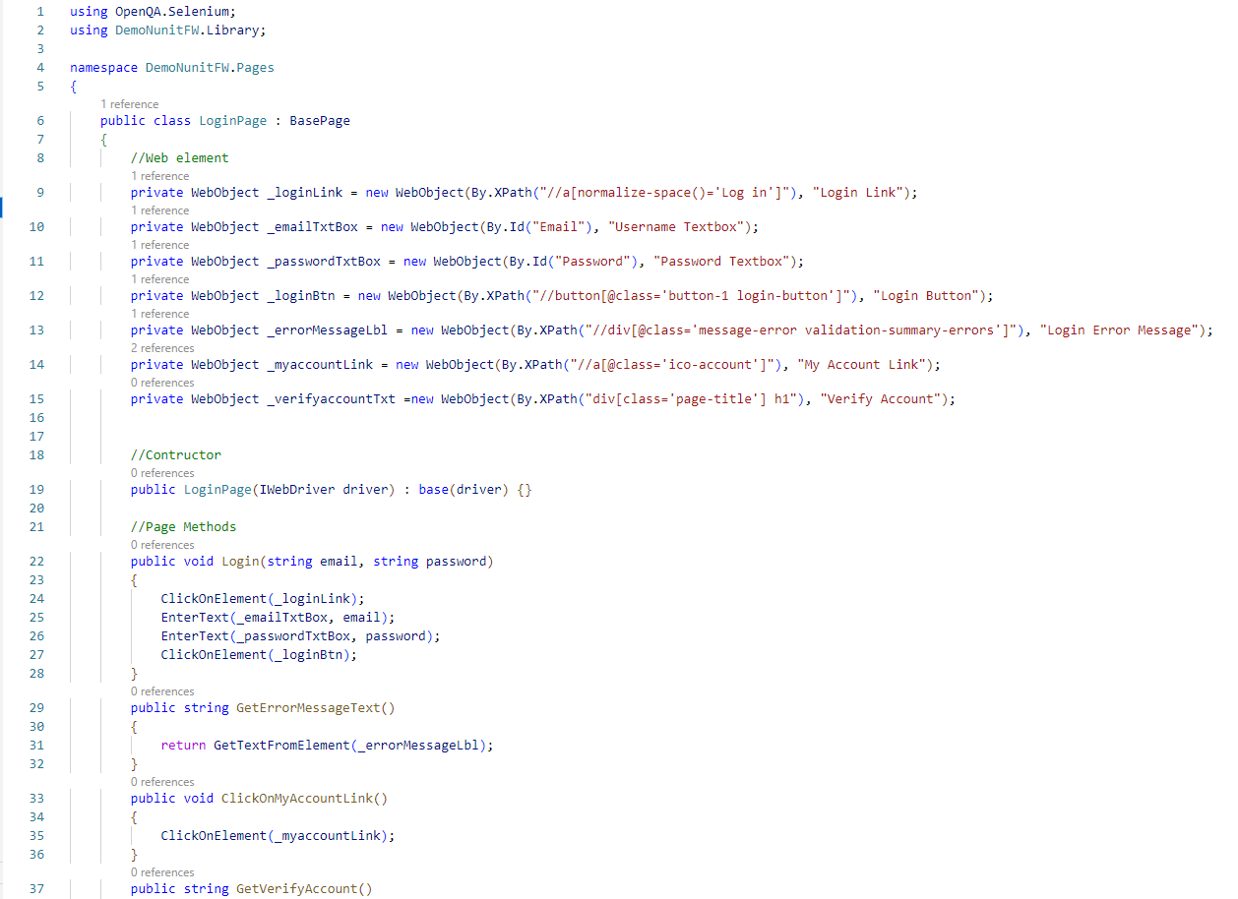

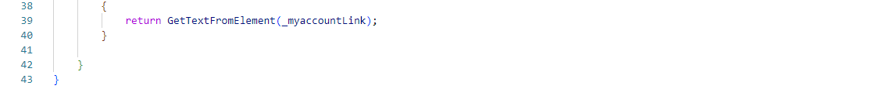

*Hình 3.27 Code của class LoginPage.cs*

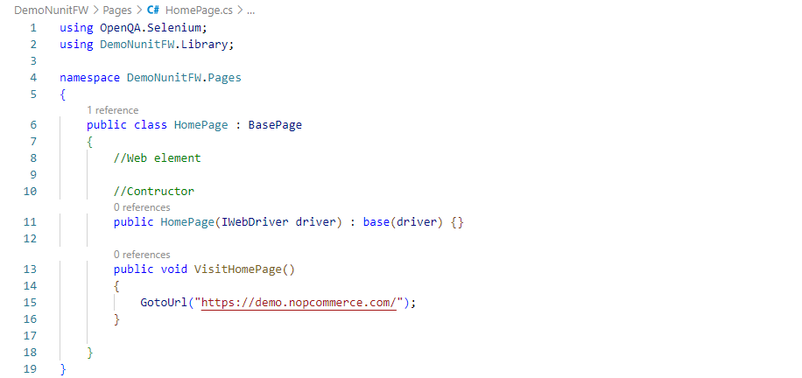

*Hình 3.28 Code của class HomePage.cs*

• Bước 3: Tương tự tạo một folder Test trong folder DemoNunitFW bao gồm các files: **BaseTest.cs,** **Hooks.cs** **và LoginTest.cs** với nội dung như hình dưới đây:

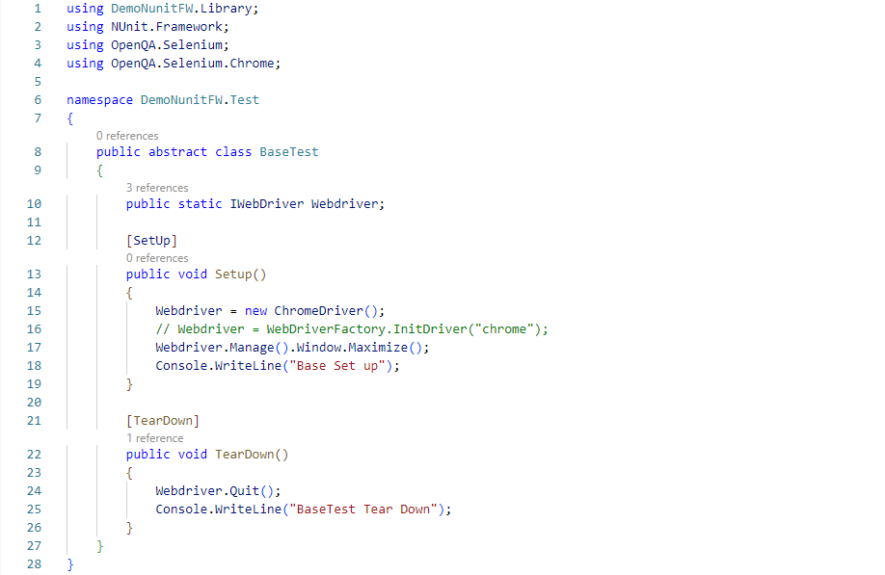

*Hình 3.29 Code của class BaseTest.cs*

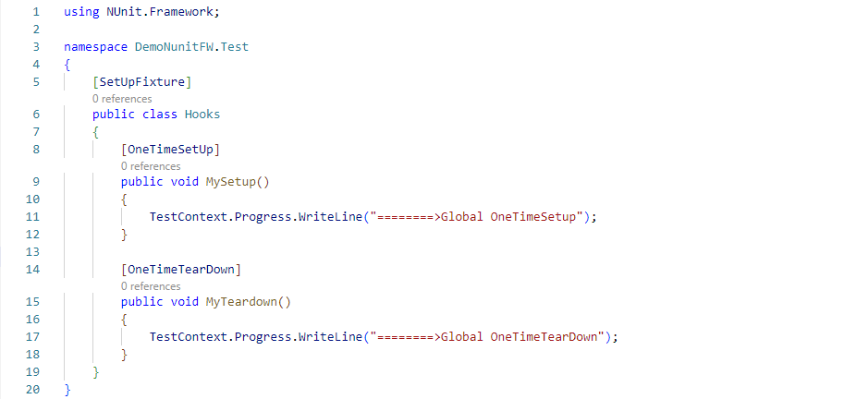

*Hình 3.30 Code của class Hooks.cs*

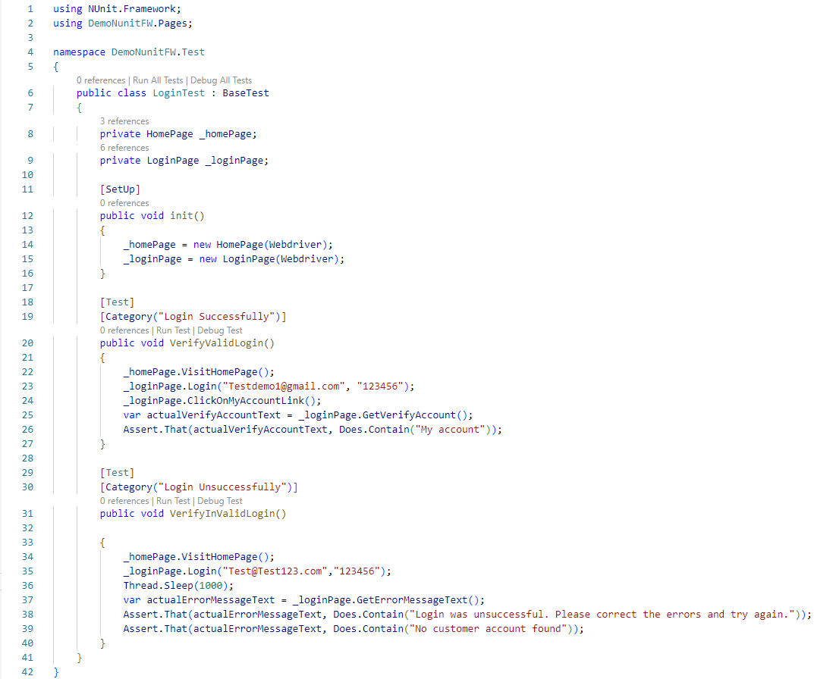

*Hình 3.31 Code của class LoginTest.cs*

• Bước 4: Mở cửa sổ Terminal sau đó gõ lệnh: **cd DemoNunitFW** và tiếp tục gõ lệnh: **dotnet test** để tiến hành chạy testcase ta được kết quả như hình dưới đây:

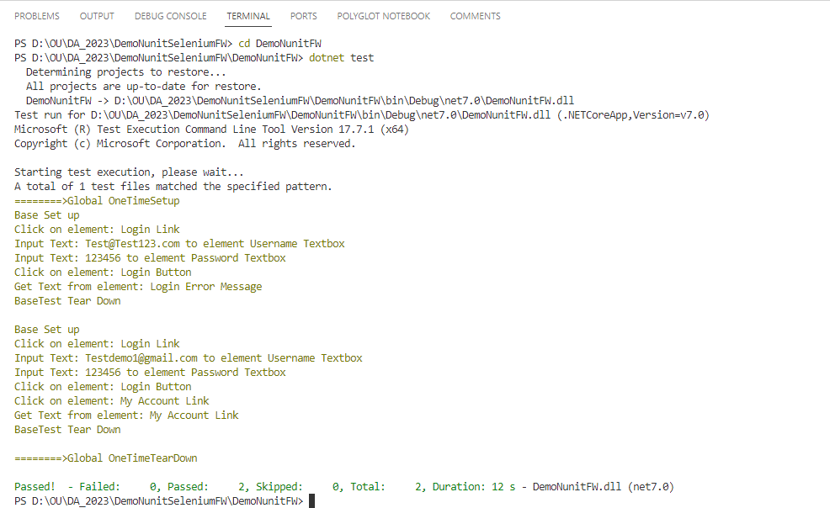

*Hình 3.32 Kết quả hiển thị sau khi thực hiện test của Selenium*

### Đánh giá độ ưu tiên của test case

- Mức độ quan trọng: Rất cao. Tính năng đăng nhập là một phần quan trọng trong hệ thống, đảm bảo rằng người dùng có thể truy cập và sử dụng các chức năng của website.

- Mức độ rủi ro: Cao. Nếu tính năng đăng nhập không hoạt động chính xác, người dùng sẽ không thể đăng nhập vào tài khoản của họ, dẫn đến mất trải nghiệm và tiềm năng mất khách hàng.

- Tần suất sử dụng: Cao. Tính năng đăng nhập được sử dụng bởi tất cả người dùng khi muốn truy cập vào tài khoản cá nhân.

- Phạm vi kiểm thử: Bao gồm kiểm tra việc đăng nhập bằng tên đăng nhập và mật khẩu chính xác, xử lý lỗi đăng nhập sai thông tin, xử lý lỗi đăng nhập không thành công do vấn đề kỹ thuật, và kiểm tra tính bảo mật của quá trình đăng nhập.

# KIỂM THỬ TỰ ĐỘNG VỚI CYPRESS

## Cypress là gì?

- Cypress là công cụ kiểm tra giao diện người dùng thế hệ tiếp theo dành cho web hiện đại.

- Cypress là một framework kiểm thử end-to-end (E2E) mã nguồn mở phát triển bởi Cypress.io. Cypress được sử dụng để thực hiện các kiểm thử tự động trên ứng dụng web để đảm bảo rằng chúng hoạt động đúng cách và không có lỗi.

- Cypress chạy trên NodeJ, môi trường thời gian chạy Javascript phụ trợ, cho phép thực thi liên tục trong cùng một vòng lặp chạy như ứng dụng web.

- Cypress được thiết kế để dễ sử dụng và có khả năng xây dựng các bài kiểm tra một cách nhanh chóng bằng cách sử dụng JavaScript.

- Người chạy thử nghiệm với Giao diện trực quan.

- Một số tính năng nổi bật của Cypress bao gồm khả năng kiểm thử tích hợp và kiểm thử đồng thời trên nhiều trình duyệt, tương tác dễ dàng với các yếu tố trên trang web, và khả năng kiểm thử trong thời gian thực khi ứng dụng phát triển.

- Cypress là một công cụ test trên frontend cho web. Đây là công cụ thuộc thế hệ tiếp theo sau Selenium, hỗ trợ mạnh mẽ và khắc phục những khó khăn mà QA, Dev đang gặp phải.

## Tại sao nên sử dụng Cypress và ai sẽ là người sử dụng Cypress trong dự án?

- Chúng ta nên sử dụng Cypress vì:

• Kiểm tra nhanh và ổn định

• Khả năng kiểm tra các trường hợp kiểm thử biên bằng cách mô phỏng phản hồi của máy chủ (Network Requests).

• Tải lại theo thời gian thực và phản hồi trực quan khi chúng chạy.

• Gỡ lỗi các tập lệnh kiểm thử trong khi thực hiện các trường hợp kiểm thử.

• Ảnh chụp màn hình và quay video

• Kiểm tra trình duyệt chéo và hệ điều hành đa nền tảng như: trình duyệt dòng Chrome (Electron và Edge..) và FireFox

- Người sử dụng Cypress điển hình là Nhà phát triển hoặc Người kiểm tra tự động hóa và Cypress được dùng cho: Kiểm tra từ đầu đến cuối (End-to-end tests), kiểm tra tích hợp (Integration tests) và kiểm tra đơn vị (Unit tests)

## Những hạn chế của Cypress?

- Bên cạnh đó khi sử dụng Cypress người dùng còn gặp phải những hạn chế sau đây:

• Chỉ hỗ trợ JavaScript

• Chỉ có trên ứng dụng web, không hỗ trợ thử nghiệm trên thiết bị di động

• Chỉ có một phiên bản trình duyệt

• Một tab

• Kiểm tra trình duyệt chéo có giới hạn

• Lệnh Cypress chạy bên trong trình duyệt.

• Mỗi bài kiểm tra được liên kết với một nguồn gốc duy nhất

## Các thành phần và tính năng của Cypress

### Các thành phần của Cypress

**1/ Cypress Test Runner (người chạy thử Cypress):**

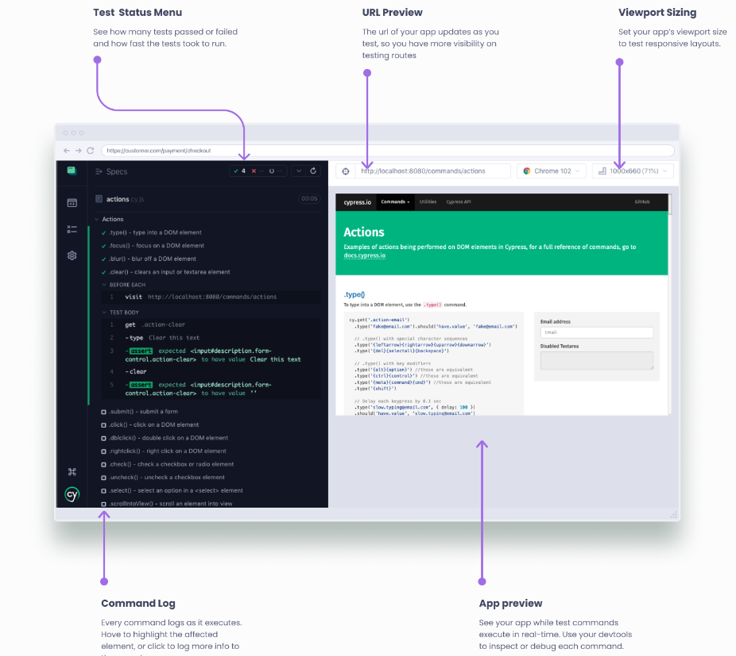

*Hình 4.1 Cypress Test Runner*

**2/ Cypress Dashboard (bảng điều khiển Cypress):** là một dịch vụ cung cấp cho bạn quyền truy cập vào các test được ghi lại

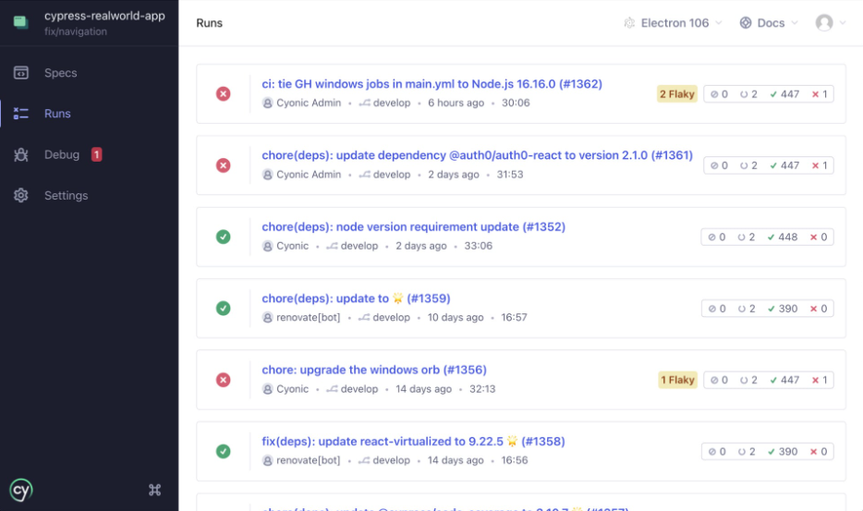

*Hình 4.2 Bảng điều khiển Cypress*

🢧 Đây là trang tổng quan cung cấp cho bạn thông tin chi tiết về những gì đã xảy ra khi chạy thử nghiệm

### Các tính năng của Cypress

- Dưới đây là các tính năng chính của Cypress:

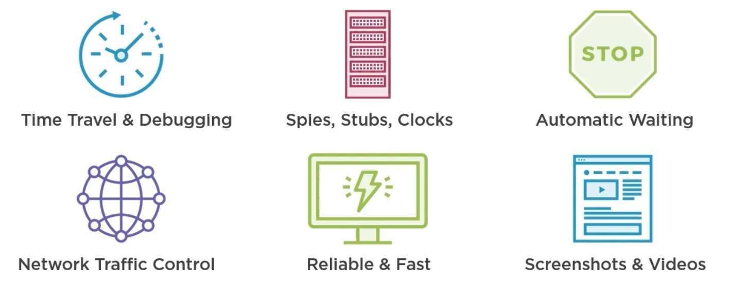

*Hình 4.3 Tính năng của Cypress*

**1/ Time Travel:** Cypress chụp ảnh nhanh khi các test của bạn chạy. Di chuột qua các lệnh trong Command Log để xem chính xác điều gì đã xảy ra ở mỗi bước.

**2/ Debuggability:** Đừng đoán tại sao thử nghiệm của bạn thất bại. Gỡ lỗi trực tiếp từ các công cụ quen thuộc như Developer Tools. Các lỗi có thể đọc được và dấu vết ngăn xếp giúp việc gỡ lỗi nhanh như chớp.

**3/ Spies, Stubs, and Clocks:** Xác minh và kiểm soát hành vi của các chức năng, phản hồi của máy chủ hoặc bộ hẹn giờ.

**4/ Automatic Waiting:** Không bao giờ thêm thời gian chờ hoặc ngủ vào bài test của bạn. Cypress tự động chờ lệnh và xác nhận trước khi tiếp tục. Không còn địa ngục không đồng bộ nữa.

**5/ Network Traffic Control:** Dễ dàng kiểm soát, sơ khai và kiểm tra các trường hợp biên mà không cần liên quan đến máy chủ. Có thể bỏ lưu lượng truy cập mạng theo cách bạn muốn.

**6/ Consistent Results:** Kiến trúc không sử dụng Selenium hoặc WebDriver. Nói xin chào với các bài kiểm tra nhanh, nhất quán và đáng tin cậy, không có vảy.

**7/ Screenshots, Videos, and Test Replay:** Xem ảnh chụp màn hình được chụp tự động khi không thành công hoặc video, nếu được bật, của toàn bộ bộ thử nghiệm của bạn khi chạy từ CLI. Ghi vào Cypress Cloud và phát lại thử nghiệm khi nó được thực hiện trong quá trình chạy để gỡ lỗi cấu hình 0 bằng cách sử dụng Test Replay.

**8/ Cross Browser Testing:** Chạy thử nghiệm trong các trình duyệt thuộc dòng Firefox và Chrome (bao gồm Edge và Electron) cục bộ và tối ưu trong quy trình Tích hợp liên tục.

**9/ Smart Orchestration:** Sau khi đã thiết lập để ghi vào Cypress Cloud, hãy dễ dàng song song hóa bộ thử nghiệm của bạn, chạy lại các thông số kỹ thuật không thành công trước bằng Spec Prioritization và hủy các lần chạy thử nghiệm khi xảy ra lỗi bằng tính năng Auto Cancellation để có vòng phản hồi chặt chẽ.

**10/ Flake Detection:** Khám phá và chẩn đoán các bài test không đáng tin cậy bằng tính năng quản lý kiểm tra Flaky của Cypress Cloud.

## Các phần tử truy vấn và các lệnh chung

### Thành phần truy vấn (Query Elements)

- Lệnh Get & Find: lấy một hoặc nhiều phần tử DOM bằng selector

**1/ .get()** : bắt đầu tìm kiếm từ phần tử cy.root trừ khi bên trong lệnh .within()

**2/ .find()** : bắt đầu tìm kiếm từ chủ đề hiện tại

**3/ .contains()** : lấy phần tử DOM chứa văn bản

### Các lệnh chung

**1/ Navigation**

- cy.visit(): truy cập một trang từ xa

- cy.reload() : tải lại trang

- cy.go() : quay lại hoặc tiến tới lịch sử của trình duyệt

• .go(‘back’)

• .go(‘forward’)

**2/ Actions**

- .type() : gõ vào một phần tử DOM

- .click(), .dbclick(), .rightclick() : nhấp chuột, nhấp đúp và nhấp chuột phải vào một phần tử DOM

- .focus() : tập trung vào phần tử DOM

- .clear() : xóa trên một phần tử DOM

- .submit() : gửi biểu mẫu

- .check() /.uncheck() : chọn/bỏ chọn radio hoặc hộp kiểm

- .select() : chọn một tùy chọn trong vùng chọn

- .scrollIntoView() : cuộn một phần tử vào chế độ xem

- .scrollTo() : cuộn cửa sổ hoặc phần tử có thể cuộn đến một vị trí cụ thể

**3/ Location**

- cy.hash() : lấy giá trị băm URL hiện tại

- cy.location(), cy.location(key) : lấy đối tượng vị trí cửa sổ của trang đang hoạt động

- cy.url() : lấy URL hiện tại = cy.location('href')

## Môi trường thực nghiệm

### Cài đặt VS Code

🢧 Xem lại mục 3.6.1 của Chương 3 để thực hiện việc cài đặt

### Cài đặt Cypress

- Bước 1: Cài đặt Node JS tại link: <https://nodejs.org/en/download/>

- Bước 2: Cài đặt Editor (Visual Studio Code, IntelliJ, Sublime Text, Atom…) ở đây em sẽ sẽ tiến hành cài Visual Studio Code. Xem hướng dẫn chi tiết tại link sau đây: <https://docs.cypress.io/guides/tooling/IDE-integration>

- Bước 3: Cài đặt Cypress (có thể cài đặt theo npm, yarn hoặc pnpm)

• Cài đặt Cypress qua npm:

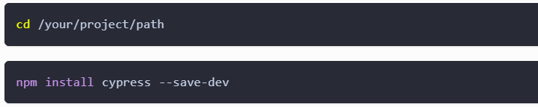

*Hình 4.4 Lệnh cài đặt Cypress qua npm*

• Cài đặt Cypress qua yarn:

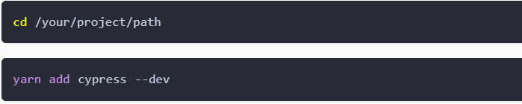

*Hình 4.5 Lệnh cài đặt Cypress qua yarn*

• Cài đặt Cypress qua pnpm:

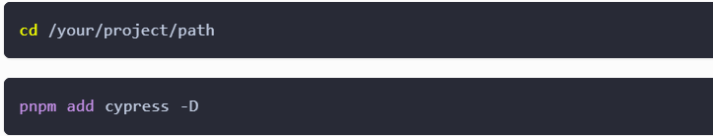

*Hình 4.6 Lệnh cài đặt Cypress qua pnpm*

### Mở Cypress

- Chúng ta có thể mở Cypress từ project của mình theo một trong những cách sau:

• Sử dụng npx:



*Hình 4.7 Lệnh mở Cypress sử dụng npx*

• Sử dụng yarn:



*Hình 4.8 Lệnh mở Cypress sử dụng yarn*

## Tiến hành kiểm thử với Cypress

### Thiết lập môi trường

• Bước 1: Mở VS Code và cài các Extensions như hình dưới đây:

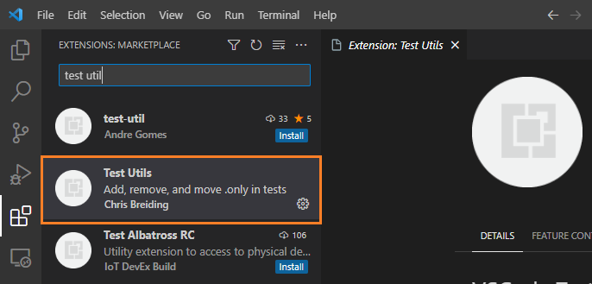

*Hình 4.9 Thêm extension Test Utils trong VS Code*

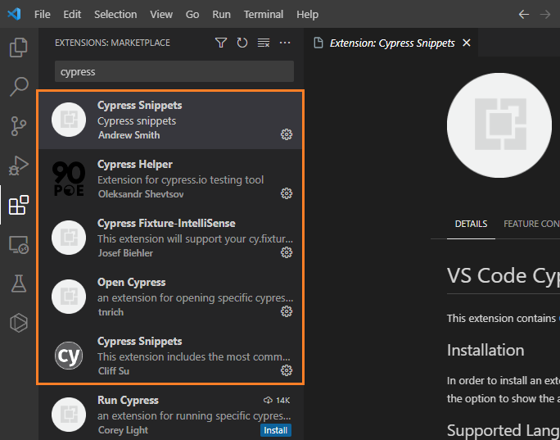

*Hình 4.10 Thêm các extension cypress trong VS Code*

• Bước 2: Tạo 1 folder đặt tên Cypress.Demo sau đó mở cmd nhập lệnh: ***npm install cypress --save-dev*** để tiến hành cài đặt cypress như hình dưới đây:

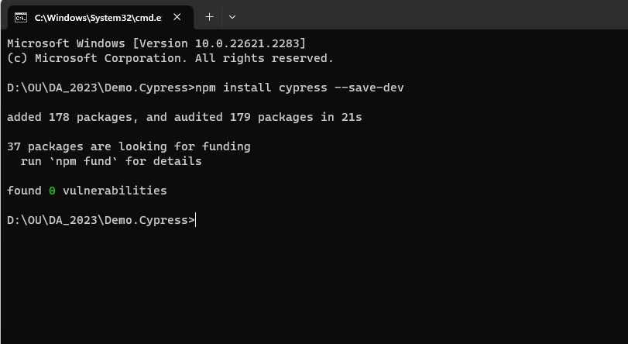

*Hình 4.11 Code lệnh npm install –save-dev*

🢧 Sau khi cài xong mở VS Code vào folder vừa tạo ta sẽ thấy hiển thị như hình dưới đây:

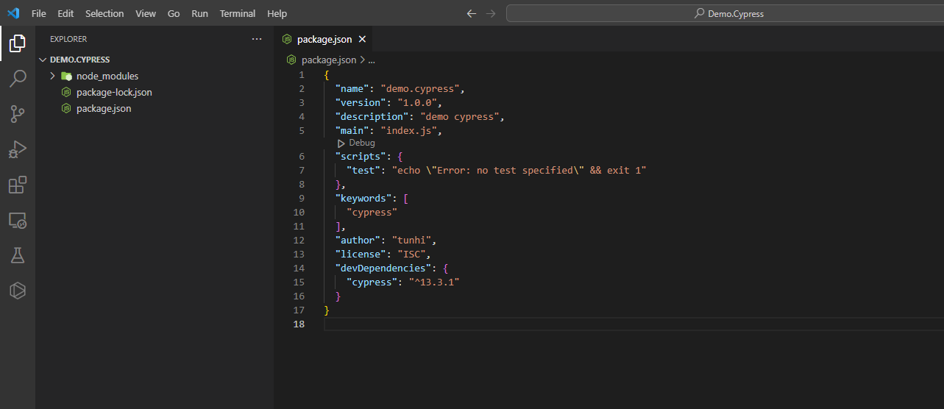

*Hình 4.12 Giao diện sau khi cài đặt cypress*

• Bước 3: Mở cửa sổ Terminal nhập lệnh ***npx cypress open*** màn hình sẽ xuất hiện giao diện như hình dưới đây:

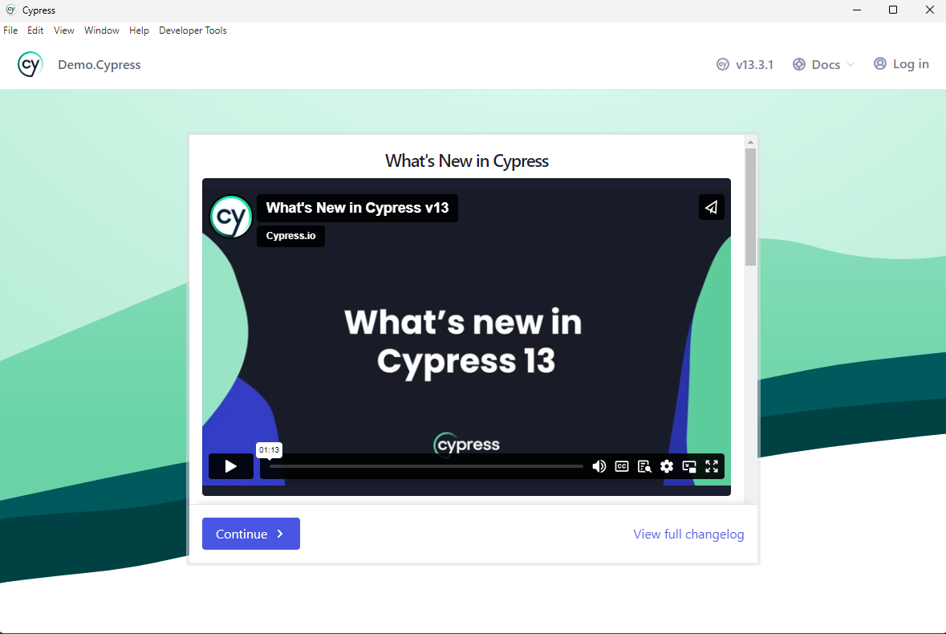

*Hình 4.13 Giao diện khi chạy cypress*

🢧 Click vào Continue:

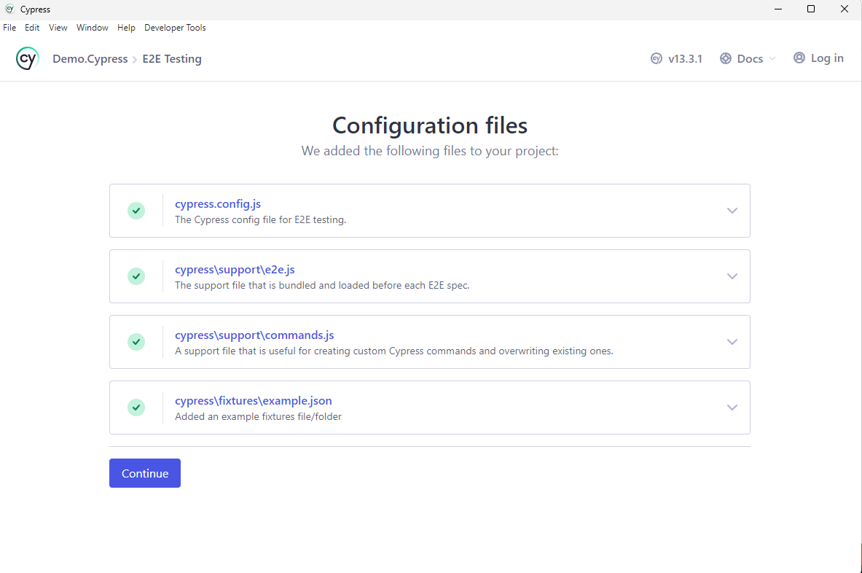

*Hình 4.14 Giao diện tiến hành chạy cypress*

🢧 Tiếp tục click vào biểu tượng Chrome như hình dưới đây:

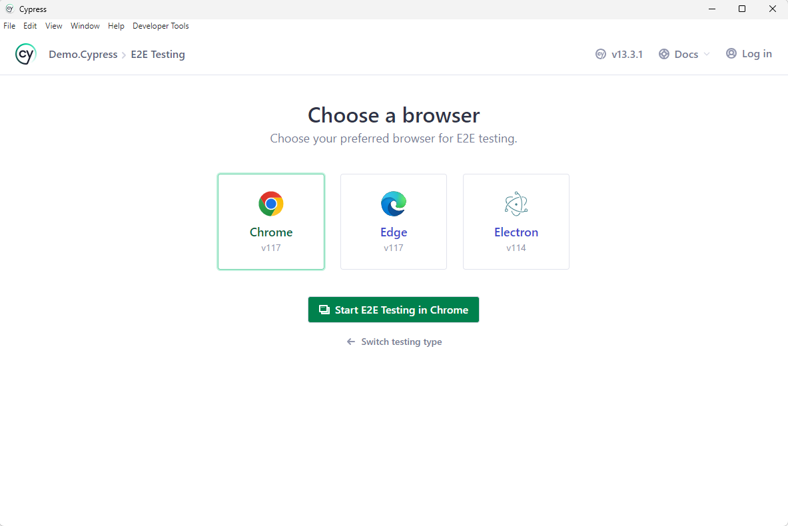

*Hình 4.15 Giao diện chạy cypress trên chrome*

🢧 Giao diện cypress hiện ra như hình dưới đây cho thấy bạn đã chạy thành công:

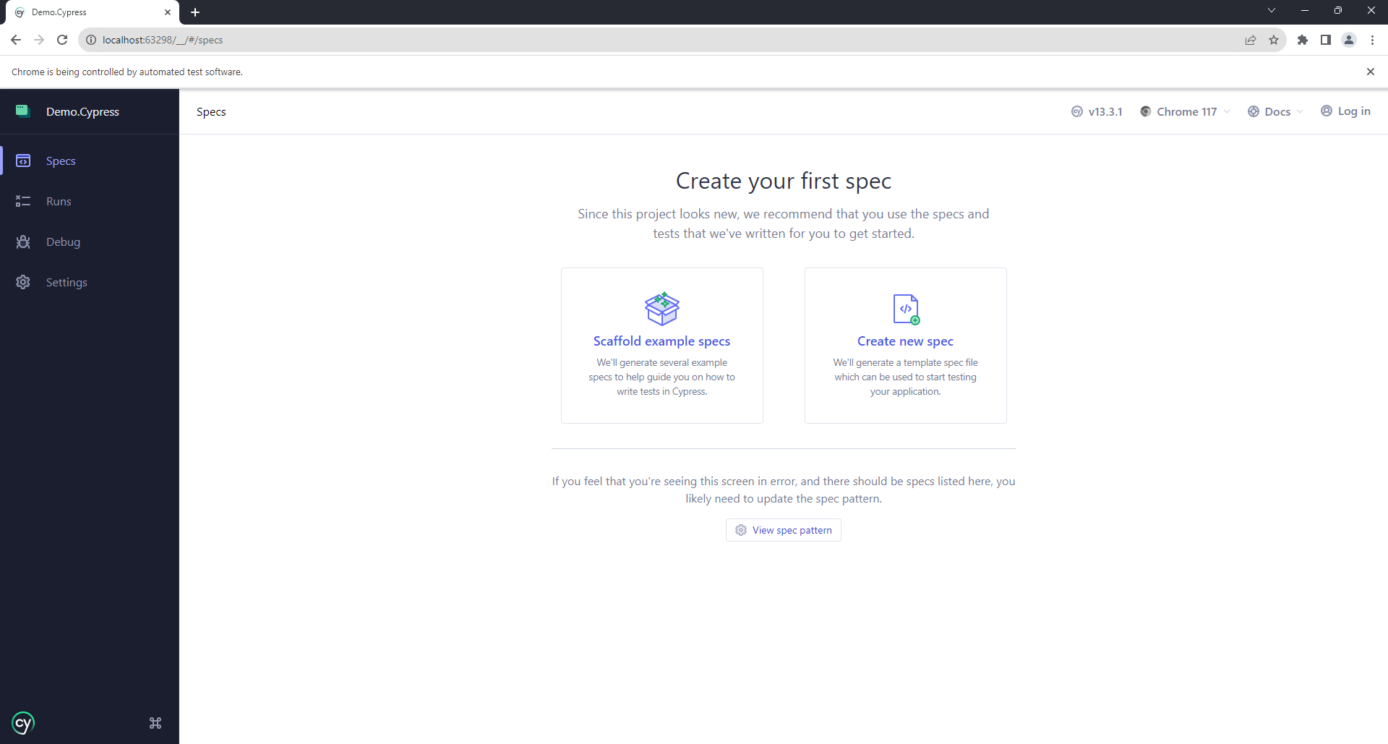

*Hình 4.16 Giao diện sau khi chạy trên trình duyệt Chrome*

🢧Lúc này quay trở lại VS Code sẽ hiển thị một folder cypress như hình dưới:

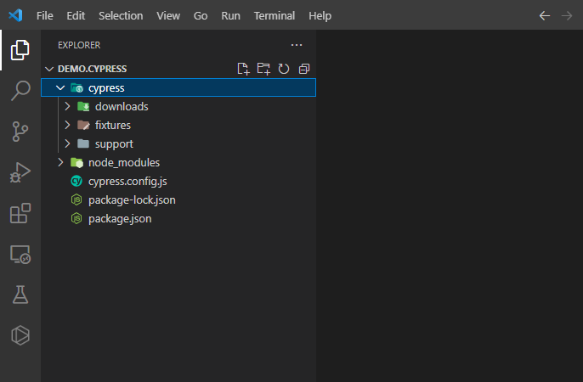

*Hình 4.17 Giao diện VS Code sau khi chạy cypress*

Bước 4: Cài đặt cypress-xpath để sử dụng Xpath Locator trong Cypress

• Nhập lệnh sau đây để tiến hành cài đặt:



*Hình 4.18 Lệnh cài đặt Xpath Locator*

• Thêm vào trong project cypress/support/e2e.js như hình dưới:



*Hình 4.19 Lệnh thêm vào project sau khi cài Xpath*

• Cách sử dụng:



*Hình 4.20 Ví dụ minh họa cách sử dụng Xpath*

### Kịch bản kiểm thử

***TestCase: chạy testcase sử dụng web đã có sẵn***

- Test Website: <https://demoqa.com/>

- Account: (Username: tunhi, Password: Password@123 )

• **Scenario : Login** **Successfully**

- Given the user is on Login Page

- When the user inputs valid username or password

- And the user clicks on Login button

- Then user login success

• Bước 1: Tiến hành chạy cypress trên VS Code. Sau đó tạo mới spec đặt tên là login

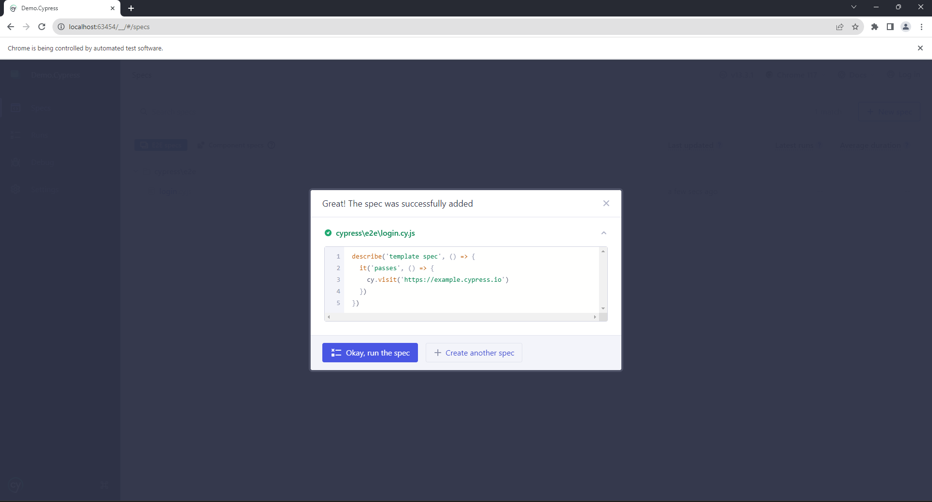

*Hình 4.21 Giao diện tạo spec login.cy.js trên cypress*

🢧 Sau khi click vào Okay, run the spec tiếp tục click vào Specs trên thanh công cụ như hình dưới ta sẽ thấy được spec login vừa tạo:

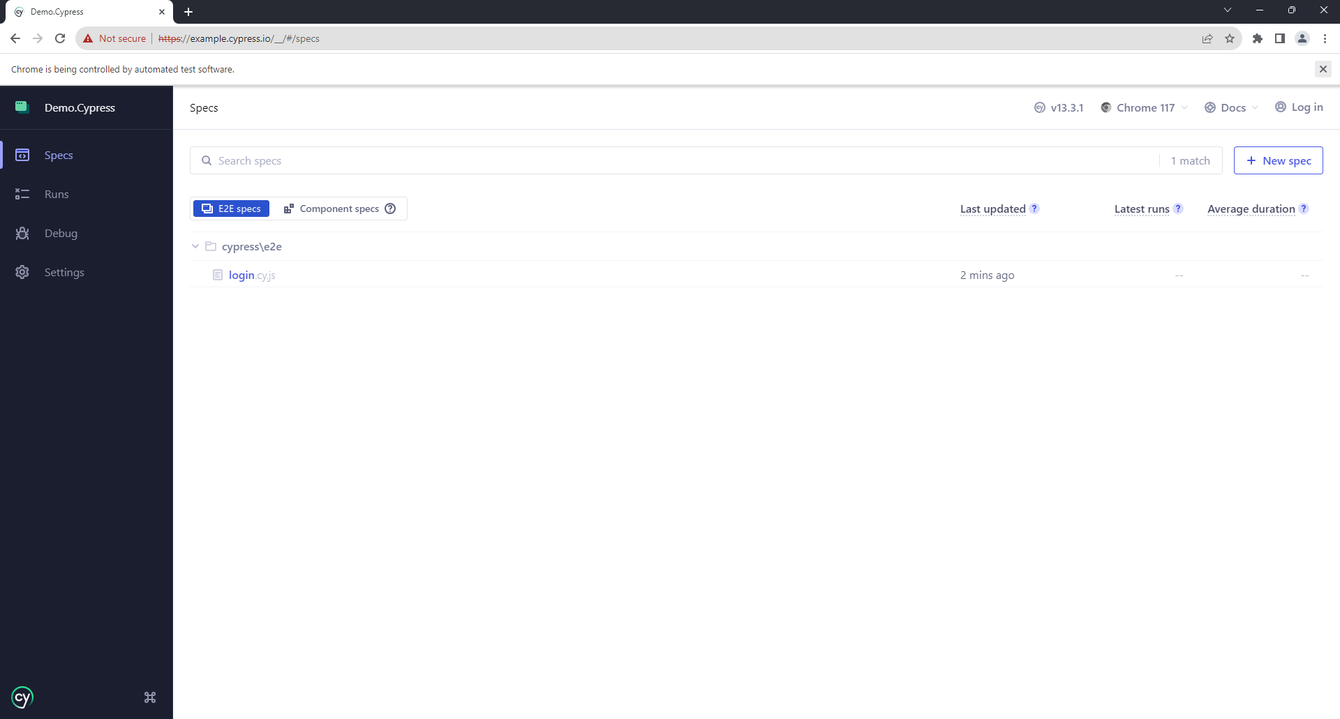

*Hình 4.22 Giao diện sau khi tạo spec login.cy.js*

🢧 Lúc này bên VS Code đã hiển thị một folder **e2e** chứa file **login.cy.js** và trong folder support sinh ra một file **e2e.js** như hình dưới đây:

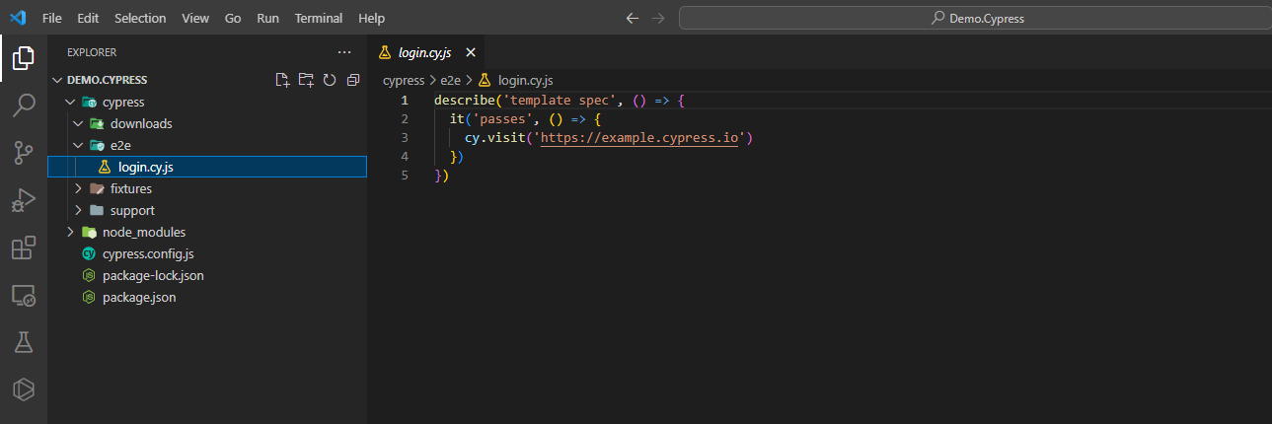

*Hình 4.23 Giao diện trong VS Code khi tạo spec login.cy.js*

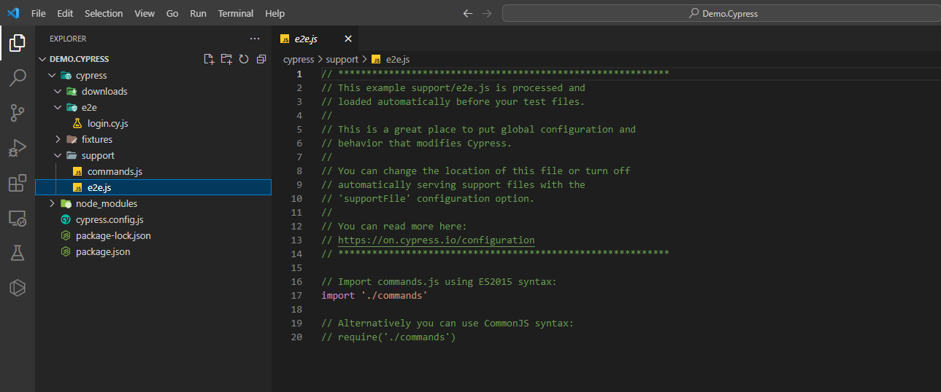

Hình . Giao diện trong VS Code file e2e.js

• Bước 2: Tạo một folder page-objects chứa các file: **login-page.js** và **navigation-page.js** như hình dưới đây:

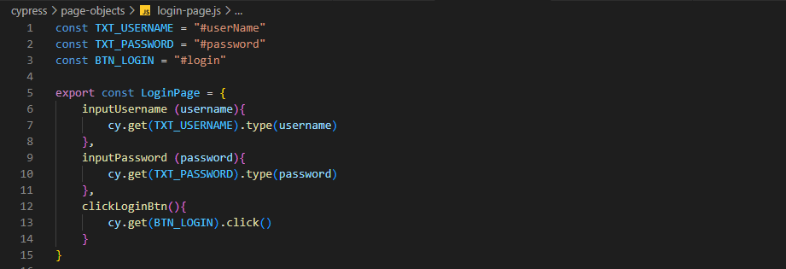

*Hình 4.25 Code của class login-page.js*

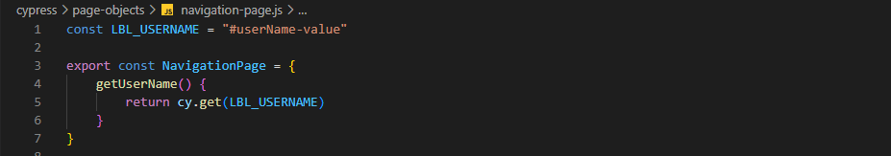

*Hình 4.26 Code của class navigation-page.js*

• Bước 3: Trong folder fixtures tạo một file **users.json** chứa thông tin tài khoản người dùng như hình dưới đây:

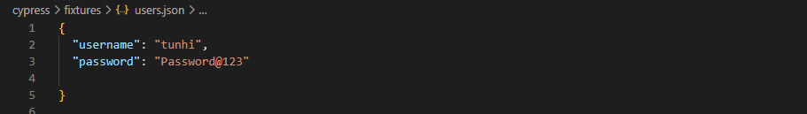

*Hình 4.27 Code của class users.json*

• Bước 4: Trong folder support 2 file **commands.js** **và e2e.js** cấu hình như hình dưới đây:

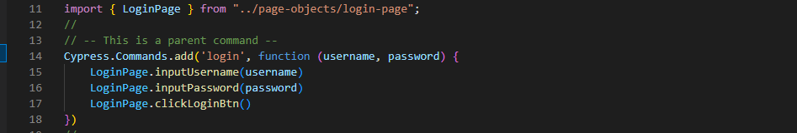

*Hình 4.28 Code của class commands.js*

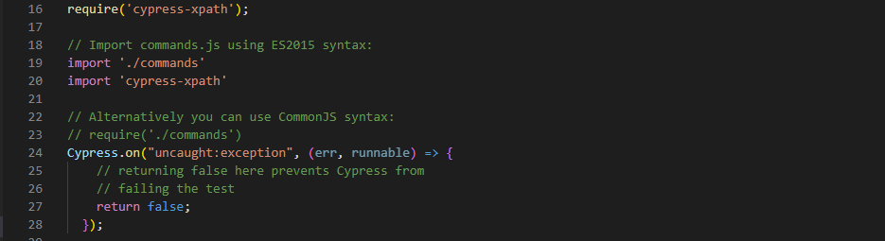

*Hình 4.29 Code của class e2e.js khi tiến hành kiểm thử*

• Bước 5: Trong folder e2e file test **login.cy.js** cấu hình như hình dưới đây:

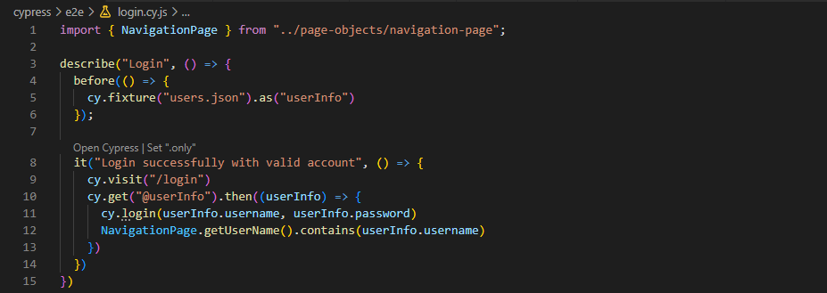

*Hình 4.30 Code của class login.cy.js khi tiến hành kiểm thử*

• Bước 6: Gõ lệnh ***npx cypress run --browser=chrome –headed*** trong cửa số Terminal để chạy test case và kết quả sau khi chạy được hiển thị như sau hình dưới:

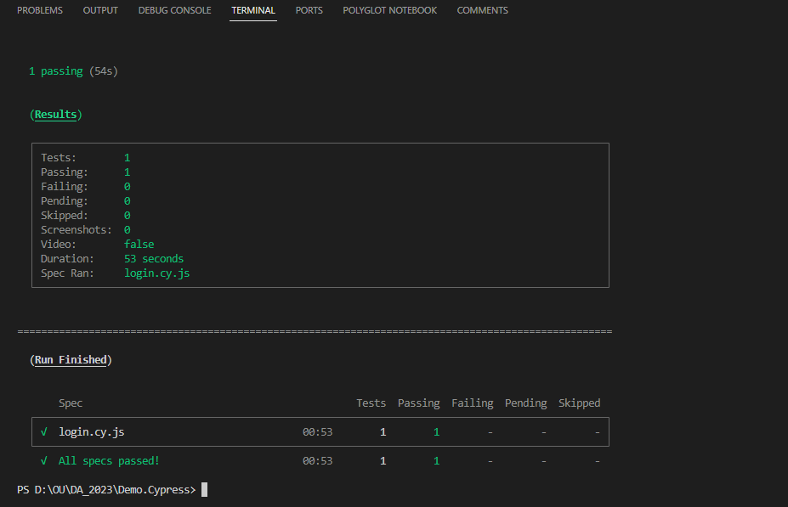

*Hình 4.31 Giao diện kết quả sau khi chạy testcase với Cypress*

### Đánh giá độ ưu tiên của test case

- Mức độ quan trọng: Rất cao. Tính năng đăng nhập là một phần quan trọng trong hệ thống, đảm bảo rằng người dùng có thể truy cập và sử dụng các chức năng của website.

- Mức độ rủi ro: Cao. Nếu tính năng đăng nhập không hoạt động chính xác, người dùng sẽ không thể đăng nhập vào tài khoản của họ, dẫn đến mất trải nghiệm và tiềm năng mất khách hàng.

- Tần suất sử dụng: Cao. Tính năng đăng nhập được sử dụng bởi tất cả người dùng khi muốn truy cập vào tài khoản cá nhân.

- Phạm vi kiểm thử: Bao gồm kiểm tra việc đăng nhập bằng tên đăng nhập và mật khẩu chính xác, xử lý lỗi đăng nhập sai thông tin, xử lý lỗi đăng nhập không thành công do vấn đề kỹ thuật, và kiểm tra tính bảo mật của quá trình đăng nhập.

# KIỂM THỬ TỰ ĐỘNG VỚI SPECFLOW

## SpecFlow là gì?

- SpecFlow là một giải pháp tự động hóa thử nghiệm cho .NET được xây dựng dựa trên mô hình BDD. Sử dụng SpecFlow để xác định, quản lý và tự động thực hiện các thử nghiệm chấp nhận mà con người có thể đọc được trong các dự án .NET (Full Framework và .NET Core)

- Các bài test của SpecFlow được viết bằng Gherkin, cho phép bạn viết các trường hợp kiểm thử bằng ngôn ngữ tự nhiên. SpecFlow sử dụng trình phân tích cú pháp Gherkin chính thức, hỗ trợ hơn 70 ngôn ngữ.

- Sau đó, các thử nghiệm này được gắn với mã ứng dụng của bạn bằng cách sử dụng cái gọi là liên kết, cho phép bạn thực hiện các thử nghiệm bằng cách sử dụng framework mà bạn chọn.

### Ngôn ngữ Gherkin là gì?

- Gherkin là một ngôn ngữ đơn giản, nhẹ nhàng và có cấu trúc, sử dụng ngôn ngữ nói thông thường để mô tả các yêu cầu và tình huống.

- SpecFlow sử dụng Gherkin để mô tả các kịch bản kiểm thử. Các kịch bản được viết bằng Gherkin gồm các từ khóa như ***`Given`, `When`, `Then`, `And`, `But`*** để mô tả các bước thực hiện kiểm thử.

- Ý nghĩa các từ khóa Gherkin:

• **Feature** : Mỗi tệp Gherkin bắt đầu bằng từ khóa Tính năng. Tính năng xác định chức năng kiểm tra logic mà bạn sẽ kiểm tra trong tệp tính năng này.

• **Background** : Xác định các bước chung cho tất cả các thử nghiệm trong tệp tính năng

• **Scenario** : Mỗi thử nghiệm được gọi là kịch bản và được mô tả bằng từ Scenario

• **Scenario Outline** : Trong các tình huống mà người ta muốn thực hiện cùng một kịch bản với nhiều kết hợp giá trị hoặc đối số khác nhau, người ta có thể sử dụng Scenario Outline

• **Given** : Xác định một điều kiện tiên quyết cho bài kiểm tra

• **When**: Xác định hành động kiểm thử sẽ được thực thi.

• **Then**: Xác định kết quả của các bước trước đó

• **And**: Được sử dụng để thêm điều kiện vào các bước của bạn

• **But** : Được dùng để thêm nhận xét loại phủ định

### Tệp tính năng SpecFlow là gì?

- Tệp tính năng là điểm vào của bài kiểm tra SpecFlow. Đây là tệp nơi bạn sẽ mô tả các bài kiểm tra của mình bằng ngôn ngữ Mô tả (giống như tiếng Anh).

- Tệp tính năng có thể chứa một kịch bản hoặc có thể chứa nhiều kịch bản trong một tệp tính năng nhưng nó thường chứa danh sách các kịch bản

## Ứng dụng của Specflow trong Kiểm thử tự động

- SpecFlow được sử dụng rộng rãi trong kiểm thử tự động ứng dụng phần mềm để cải thiện quá trình kiểm thử và đảm bảo chất lượng sản phẩm. Dưới đây là một số ứng dụng chính của SpecFlow trong kiểm thử tự động:

**1/ Kiểm thử chức năng**: giúp tạo ra các kịch bản kiểm thử chức năng bằng ngôn ngữ Gherkin, mô tả các hành vi mong muốn của ứng dụng. Những kịch bản này sau đó có thể được tự động hoá bằng mã lập trình để thực hiện và kiểm tra các tình huống kiểm thử.

**2/ Kiểm thử giao diện người dùng (UI)**: có thể kết hợp với các công cụ như Selenium để kiểm thử giao diện người dùng của ứng dụng web hoặc ứng dụng di động. Bằng cách viết các kịch bản Gherkin cho các tình huống kiểm thử UI và triển khai mã kiểm thử tương ứng, bạn có thể tự động hoá việc kiểm tra các trang web, trang chức năng, biểu mẫu và tương tác người dùng.

**3/ Kiểm thử tích hợp và API**: có thể được sử dụng để kiểm thử tích hợp và dịch vụ web thông qua việc giao tiếp với API. Bạn có thể mô tả các yêu cầu và kiểm thử kết quả từ các dịch vụ web bằng Gherkin, sau đó triển khai mã để thực hiện và kiểm tra các cuộc gọi API.

**4/ Kiểm thử đơn vị**: Mặc dù SpecFlow chủ yếu được sử dụng cho kiểm thử chức năng và kiểm thử tích hợp, nhưng bạn cũng có thể sử dụng nó để kiểm thử đơn vị bằng cách triển khai các kịch bản Gherkin để mô phỏng và kiểm tra các thành phần cụ thể của mã nguồn.

**5/ Tự động hoá kiểm thử liên tục**: có thể tích hợp vào quy trình CI/CD của dự án để tự động hoá kiểm thử cho các phiên bản mới của ứng dụng. Điều này giúp đảm bảo rằng các thay đổi trong mã nguồn không gây ra các lỗi không mong muốn trong sản phẩm.

**6/ Tạo báo cáo kiểm thử**: cung cấp khả năng tạo báo cáo chi tiết về kết quả kiểm thử, giúp nhóm phát triển và quản lý hiểu rõ tình trạng của dự án và các vấn đề cần được giải quyết.

### Ưu điểm của SpecFlow

**1/ Dễ đọc và dễ hiểu**: Gherkin, ngôn ngữ mô tả kịch bản kiểm thử được sử dụng bởi SpecFlow, làm cho các kịch bản kiểm thử dễ đọc và hiểu, giúp cả nhóm phát triển và kiểm thử cùng hiểu rõ yêu cầu chức năng một cách dễ dàng.

**2/ Tích hợp với ngôn ngữ lập trình .NET**: tích hợp chặt chẽ với các ngôn ngữ lập trình .NET như C#, cho phép bạn sử dụng sức mạnh của môi trường phát triển .NET để triển khai mã kiểm thử.

**3/ Tự động hoá kiểm thử dễ dàng**: cho phép bạn tự động hoá kiểm thử bằng cách triển khai mã kiểm thử tương ứng với các bước trong kịch bản Gherkin. Điều này giúp tiết kiệm thời gian và giảm thiểu lỗi do con người gây ra.

**4/ Khả năng tái sử dụng**: có thể tái sử dụng các kịch bản kiểm thử và các bước kiểm thử, giúp tiết kiệm công sức khi phát triển kiểm thử cho các tính năng hoặc phiên bản mới của ứng dụng.

**5/ Tích hợp dễ dàng với các công cụ khác**: tích hợp với nhiều công cụ kiểm thử tự động và công cụ quản lý mã nguồn, giúp bạn tạo môi trường làm việc hiệu quả.

**6/ Kiểm thử đa nền tảng**: có khả năng kiểm thử đa nền tảng, cho phép bạn kiểm thử ứng dụng trên nhiều nền tảng khác nhau, bao gồm ứng dụng web, ứng dụng di động, và dịch vụ web.

**7/ Quản lý dự án hiệu quả**: giúp quản lý các kịch bản kiểm thử, tự động hóa việc thực thi kiểm thử, và theo dõi kết quả kiểm thử một cách hiệu quả.

**8/ Báo cáo chi tiết**: có khả năng tạo báo cáo chi tiết về kết quả kiểm thử, giúp bạn và nhóm phát triển hiểu rõ tình trạng của dự án và các vấn đề cần được giải quyết.

### Nhược điểm của SpecFlow

Mặc dù SpecFlow có nhiều ưu điểm, nhưng cũng có một số nhược điểm và hạn chế cần xem xét:

**1/ Học cách sử dụng**: Việc học cách sử dụng SpecFlow và viết các kịch bản Gherkin ban đầu có thể đòi hỏi một thời gian và nỗ lực, đặc biệt đối với những người mới làm quen với công cụ này.

**2/ Phụ thuộc vào kiến thức kỹ thuật**: Mặc dù Gherkin là ngôn ngữ dễ đọc, triển khai mã kiểm thử vẫn đòi hỏi kiến thức kỹ thuật, đặc biệt đối với việc xử lý các tình huống phức tạp.

**3/ Cần sự cập nhật liên tục**: Khi ứng dụng thay đổi hoặc được cập nhật, các kịch bản kiểm thử cũng cần được cập nhật để phản ánh các thay đổi này. Điều này có thể đòi hỏi công sức và thời gian đáng kể.

**4/ Tài nguyên và thời gian**: Việc triển khai và duy trì kiểm thử tự động bằng SpecFlow yêu cầu tài nguyên và thời gian đầu tư, đặc biệt là cho các dự án lớn.

**5/ Quản lý lớn của kịch bản**: Trong các dự án lớn, quản lý và bảo trì hàng trăm hoặc thậm chí hàng nghìn kịch bản kiểm thử có thể trở nên phức tạp.

**6/ Khó quản lý cho các dự án nhỏ**: SpecFlow có thể bị quá phức tạp và không cần thiết cho các dự án nhỏ hoặc ứng dụng đơn giản, gây ra sự đánh đổi giữa hiệu suất và độ phức tạp của quy trình kiểm thử.

**7/ Không phù hợp cho mọi dự án**: Có những dự án hoặc tình huống kiểm thử cụ thể mà SpecFlow có thể không phù hợp hoặc không cung cấp giá trị lớn.

## Các thành phần của SpecFlow

**1/ SpecFlow (open-source):** Đây là core của SpecFlow, cung cấp các chức năng để liên kết các tệp tính năng Gherkin.

**2/ SpecFlow+ Runner (closed-source):** Đây là trình chạy thử nghiệm chuyên dụng của SpecFlow và cung cấp các tính năng bổ sung như tùy chọn thực thi nâng cao và báo cáo thực thi (HTML, XML, JSON). SpecFlow+ Runner miễn phí và chỉ yêu cầu tài khoản SpecFlow miễn phí.

**3/ SpecFlow+ LivingDoc (closed-source):** Đây là bộ công cụ hiển thị tệp tính năng Gherkin của bạn ở định dạng dễ đọc với tính năng tô sáng cú pháp, cho phép bạn nhanh chóng chia sẻ và cộng tác trên Tệp tính năng Gherkin với các bên liên quan không quen thuộc với các công cụ dành cho nhà phát triển ( chẳng hạn như Visual Studio).

• SpecFlow+ LivingDoc Generator: có sẵn bộ plugin và công cụ để SpecFlow tạo tài liệu cục bộ hoặc tự lưu trữ từ các tệp tính năng Gherkin, có thể dễ dàng chia sẻ. Không cần tài khoản SpecFlow.

• SpecFlow+ LivingDoc Azure DevOps: là phần mở rộng cho Azure DevOps/TFS. Bạn có thể xem kết quả đầu ra trực tiếp trong Azure DevOps/TFS, nghĩa là bất kỳ ai có quyền truy cập vào hệ thống đều có thể dễ dàng xem lại thông số kỹ thuật của bạn khi cần. SpecFlow+ LivingDoc Azure DevOps miễn phí và chỉ yêu cầu tài khoản SpecFlow miễn phí.

**🢧** SpecFlow cũng bao gồm tiện ích mở rộng Visual Studio bổ sung một số tính năng hữu ích cho Visual Studio (Ví dụ: Intellisense, mẫu tệp tính năng, mục menu ngữ cảnh). Tuy nhiên, SpecFlow không bị ràng buộc với Visual Studio; bạn cũng có thể sử dụng SpecFlow với Mono hoặc VS Code.

## Môi trường thực nghiệm

### Cài đặt VS Code

🢧 Xem lại mục 3.6.1 của Chương 3 để thực hiện việc cài đặt

### Thiết lập VS Code cho .Net Development

🢧 Xem lại mục 3.6.2 của Chương 3 để cài đặt .Net Development và dotnet SDK

## Tiến hành kiểm thử với SpecFlow với NUnit

### Thiết lập môi trường

• Ngôn ngữ sử dụng: C#

• Bước 1: Mở VS Code và cài các Extensions như hình dưới đây:

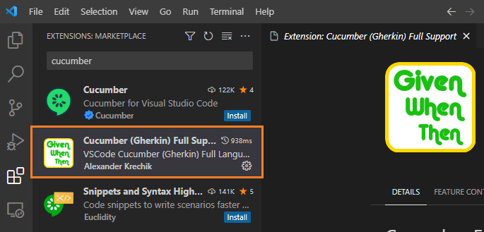

*Hình 5.1 Gkerkin Extenstion*

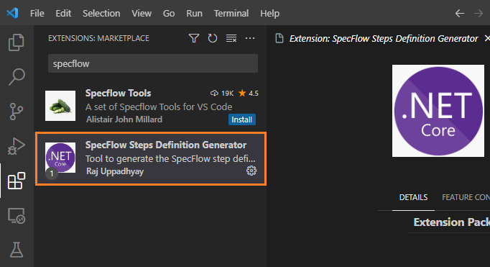

*Hình 5.2 SpecFlow Steps Definition Generator Extension*

• Bước 2: Tạo mới một folder trống và sau đó mở folder này trong VS Code. Tiếp đến mở cửa sổ terminal và thêm tệp solution vào project bằng cách thực hiện lệnh sau trong cửa sổ Terminal: ***dotnet new sln***

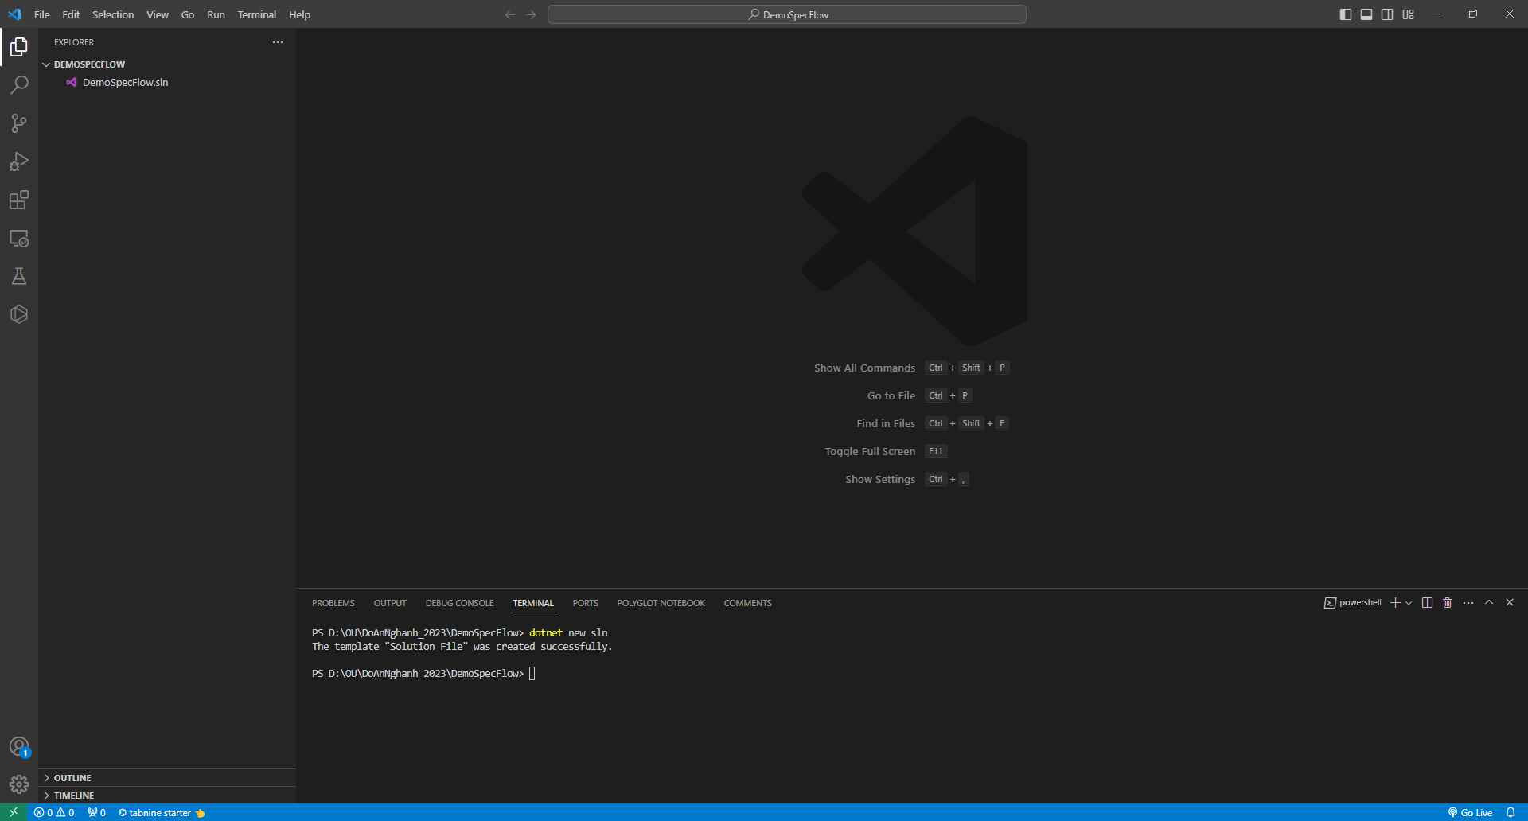

*Hình 5.3 Code lệnh dotnet new sln trong VS Code*

• Bước 3: Tạo mới một Nunit test project bằng cách mở cửa sổ Terminal nhập lệnh: ***dotnet new nunit -o Specflow.Framework*** *và xóa 2 file .cs như hình dưới đây*

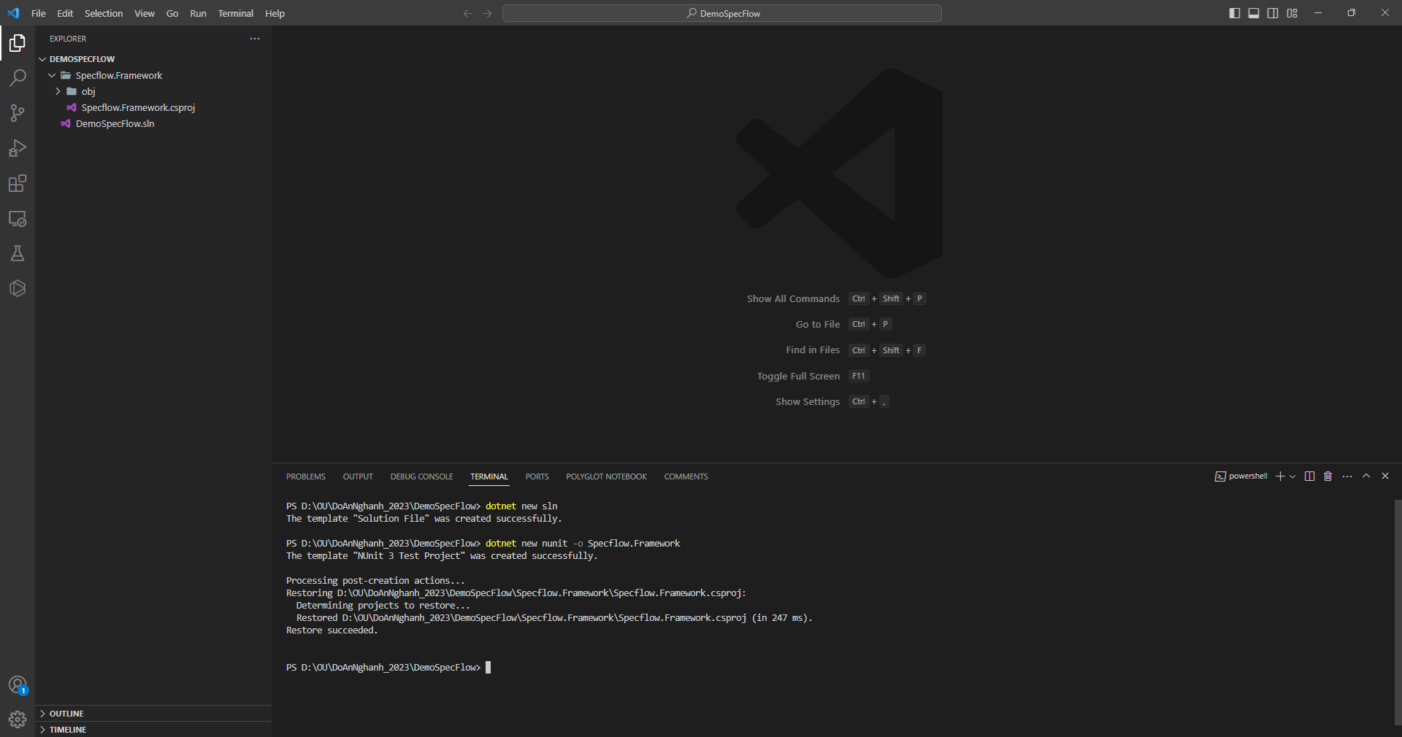

*Hình 5.4 Code lệnh dotnet new nunit trong VS Code*

• Bước 4: Truy cập link <https://www.nuget.org/packages?q=specflow> và tiến hành download SpecFlow bằng cách copy lệnh dưới đây vào cửa sổ Terminal trong VS Code:

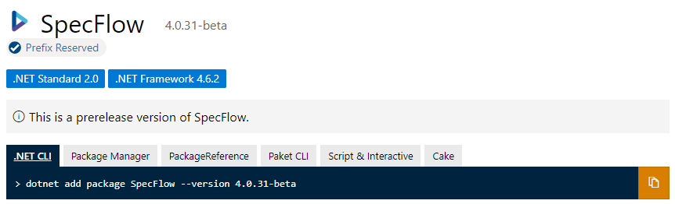

*Hình 5.5 Nuget Package SpecFlow*

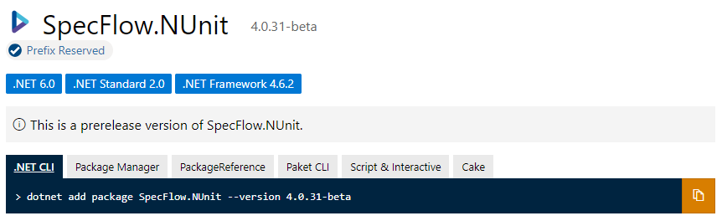

*Hình 5.6 Nuget Package SpecFlow.Nunit*

### Kịch bản kiểm thử

***TestCase: chạy testcase sử dụng web đã có sẵn***

- Test Website: <https://www.google.com/>

• **Scenario : Google Search**

- Given I open Google search engine

- And I type Spotify in the search field

- When I click on Google Search button

- Then I would see results about Spotify

• Bước 1: Tạo mới 1 folder Features và tạo một file **GoogleSearch.feature** như hình dưới đây:

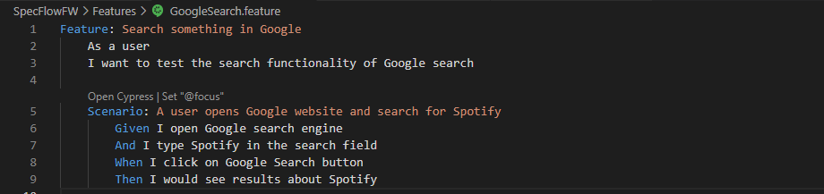

*Hình 5.7 Code của class GoogleSearch.feature*

• Bước 2: Mở cửa số Terminal và nhập lệnh ***dotnet build*** để hệ thống build ra file **GoogleSearch.feature.cs** như hình dưới:

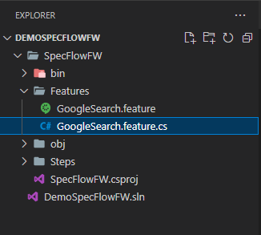

*Hình 5.8 Code tự sinh ra khi chạy dotnet build của GoogleSearch.feature*

• Bước 3: Tiếp tục tạo 1 folder mới là Steps và tạo file **GoogleSearchStep.cs** để tiến hành kiểm thử như dưới đây:

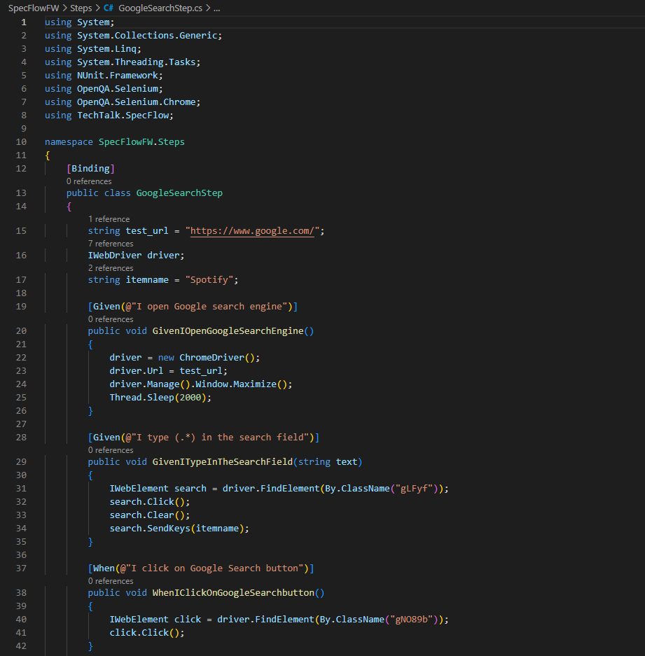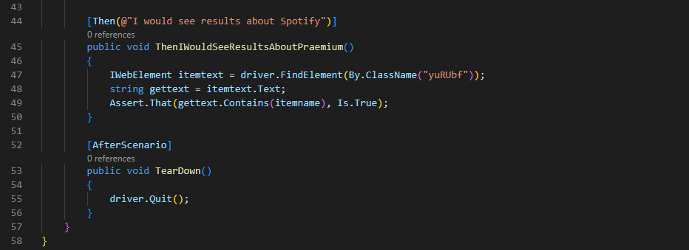

*Hình 5.9 Code của class GoogleSearchStep.cs*

• Bước 4: Tiến hành run testcase bằng cách nhập lệnh dotnet test vào Terminal và hiển thị kết quả như sau:

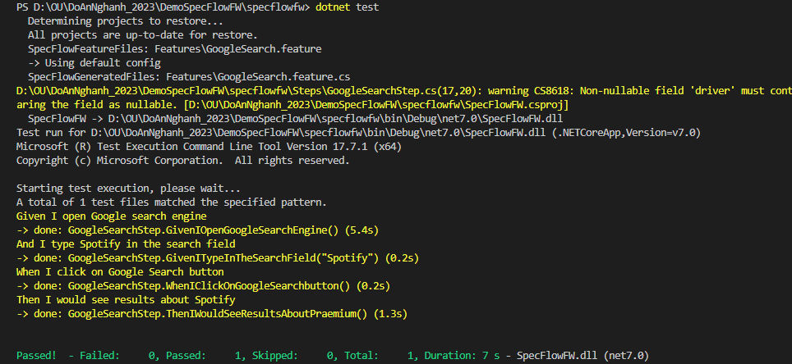

*Hình 5.10 Kết quả hiển thị sau khi chạy kiểm thử tự động với SpecFlow*

### Đánh giá độ ưu tiên của test case

- Mức độ ưu tiên: Cao. Tính năng tìm kiếm chính xác giúp người dùng nhanh chóng tìm thấy sản phẩm mà họ đang tìm kiếm, là một yếu tố quan trọng để cung cấp trải nghiệm mua sắm thuận tiện.

- Mức độ rủi ro: Cao. Nếu tính năng tìm kiếm không hoạt động chính xác, người dùng có thể không tìm thấy sản phẩm mong muốn, dẫn đến mất doanh thu và sự thất vọng của khách hàng.

- Tần suất sử dụng: Cao. Tính năng tìm kiếm theo từ khóa chính xác thường được sử dụng rất nhiều bởi người dùng để tìm kiếm sản phẩm cụ thể.

- Phạm vi kiểm thử: Bao gồm kiểm tra tính năng tìm kiếm với các từ khóa đơn, từ khóa kết hợp, từ khóa đặc biệt và kiểm tra sự phù hợp của kết quả tìm kiếm.

# TỔNG KẾT

## Kết luận

Nhìn chung thì kiểm thử phần mềm rất quan trọng nhằm đảm bảo chất lượng trong hầu hết mọi dự án

Việc nghiên cứu chọn lọc kỹ thuật kiểm thử phù hợp sẽ giúp cho việc kiểm tử có hiệu quả, chi phí nhẹ và ít tốn thời gian

Trong thời gian làm đồ án dưới sự chỉ dẫn của Thầy Lưu Quang Phương, nhóm chúng em đã đạt được nhiều kết quả như là: nắm được khái quát về kiểm thử phần mềm và kiểm thử tự động (các kỹ năng, phương pháp,…) Và cách thức kiểm thử tự động trên nền web của các framework như: Selenium, Cypress và SpecFlow

## Những cải tiến trong tương lai

Do thời gian có nhiều hạn chế nên nhóm em chỉ thực hiện kiểm thử UI chưa thể thực hiện được kiểm thử chuyên sâu hơn trong Kiểm thử tự động. Thời gian tới nhóm em sẽ tìm hiểu sâu hơn nhưng công cụ kiểm thử khác và cũng như đưa kiểm thử API vào các framework trên trình duyệt web. Bên cạnh đó chúng em sẽ tiến hành kiểm thử trên App

TÀI LIỆU THAM KHẢO

[1] Best Test Automation Frameworks. <https://www.browserstack.com/guide/best-test-automation-frameworks>

[1] Selenium Document. <https://www.selenium.dev/documentation/>

[2] Cypress Document. <https://docs.cypress.io/guides/overview/why-cypress>

[3] SpecFlow Document. <https://docs.specflow.org/en/latest/>

PHỤ LỤC